2015版审判流程管理系统

案件办理
用户操作手册



2018年12月

文档修改历史记录
更改时间 | 版本 | 更改内容描述 | 作者
2017-09-06 | 1.0 | 完成 | TDH

目 录
文档修改历史记录 1
第一章 概述 2
1.1 系统功能 2
1.2 业务流程 2
1.3 预期读者 2
1.4 系统名称及版本号 2
第二章 系统基础功能 3
2.1 登录 3
2.2 常用控件安装 3
2.3 网上审批事项办理 4
第三章 案件办理 7
3.1 案件接收 7
3.2 我的案件 8
3.3 案件办理 10
3.4 庭前准备 14
3.4.1 审判组织设置 14
3.4.2 开庭排期 15
3.4.3 排期变更 16
3.4.4 管辖处理 16
3.4.5 回避处理 17
3.5 案件评议 18
3.5.1 开庭记录 19
3.5.2 案件评议 20
3.5.3 审委会讨论 21
3.6 结案归档 22
3.6.1 结案报结 22
3.6.2 案件生效 23
3.6.3 提交归档 25
3.7 辅助功能 26
3.7.1 风险评估 26
3.7.2 期限变更 28
3.7.3 程序变更 30

第一章 概述

系统功能
案件办理功能主要供业务庭人员使用，主要功能包括案件接收、案件办理、结案报结、、上抗诉移送、案件生效、案件归档等功能。

业务流程

预期读者
本手册的阅读对象是：案件承办人、书记员、法官助理、审判长、审判员及业务庭部门领导。

系统名称及版本号
系统名称：《通达海2015版审判流程管理系统软件》
系统版本：V0.1

第三章 案件办理

案件接收
- 业务场景：
立案部门在系统中进行案件移送并且纸质卷宗也一起移交到对应业务庭后，需要由部门内勤或部门庭长在系统中接收案件，这样承办法官才可以进行后续的案件办理。
- 功能入口：
登录系统后，在系统左侧导航功能中依次选择【案件管理】→【案件接收】功能，如下图3-1所示：
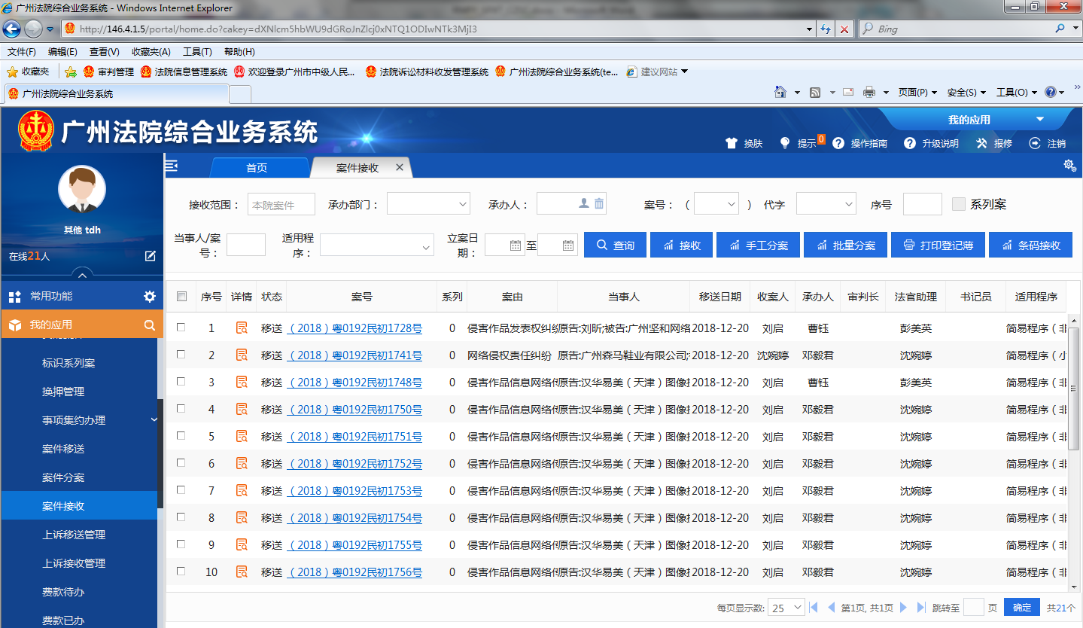
案件查询区

图3-1 收案登记
- 功能介绍：
页面打开后默认查询本人权限范围内（可查看案件的范围可以由院里面实际情况进行配置）可接收的案件，页面上方为查询条件区域及操作按钮，页面下方为待接收案件列表。
案件接收：通过案件查询区域设置的查询条件，将相关案件查询出来，并显示在下方案件列表中，选中你需要的接收的案件：
- 单案件接收：可以在列表中直接勾选中对应案件，然后点击按钮或者点击对应案件的按钮，进行确认接收即可。
- 批量案件接收：在案件列表中勾选上多个案件，然后点击即可。
案件退回：若需要对移送的案件进行退回操作，勾选对应的案件（支持批量），点击右上角即可。
打印登记簿：若需要进行打印登记簿操作，勾选相关案件，然后点击右上角，就会弹出登记簿打印页面(图3-2所示)，接着点击【打印】即可：
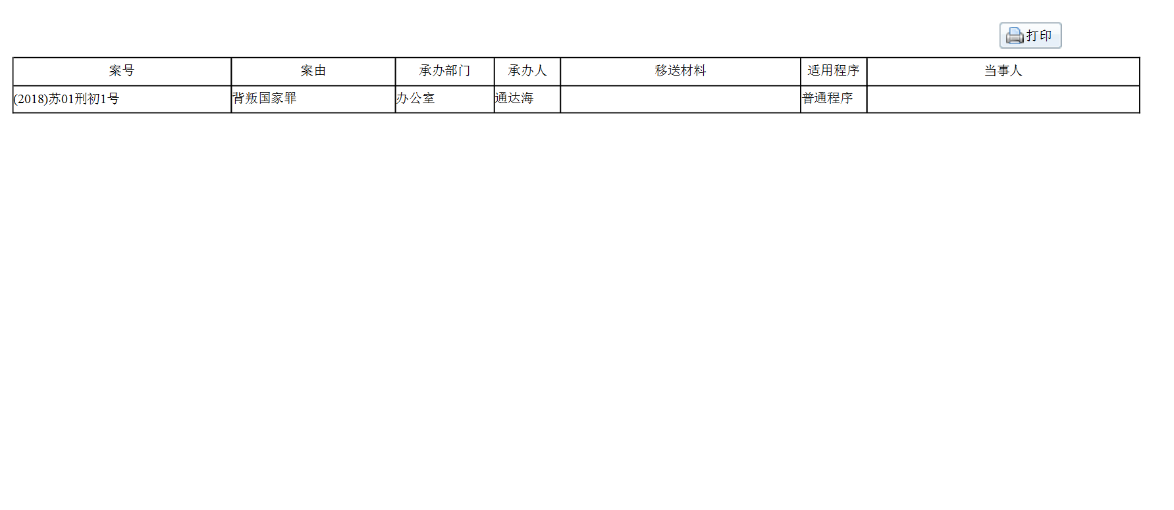
图3-2 收案登记簿
- 常见问题：
无

我的案件
- 业务场景：
案件接收后，案件承办人、书记员、法官助理、合议庭成员可查看、办理本人审理或参与的案件。
- 功能入口：
登录系统后，在系统左侧导航功能中依次选择【案件管理】→【我的案件】功能，如下图3-3所示：
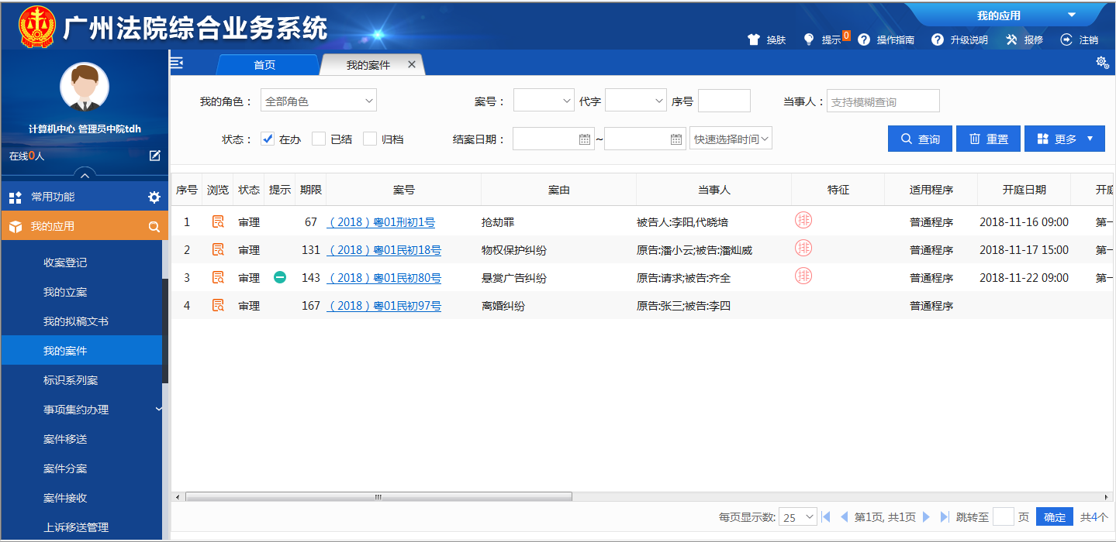
案件查询区

图3-3 我的案件

- 功能介绍：
其主要功能是对当前用户参与审理或者办理的案件进行展示并且提供相关查询和案件办理的功能。
案件查询区：
位于该页面最上方，用户可输入查询条件，对案件进行筛选。对应查询条件介绍如下：
- 我的角色：列出用户在案件办理过程中所参与的所有角色（所具有的角色由系统管理员设定，默认选择本人的默认角色），如承办人、书记员、法官助理、合议庭成员等，选择某角色后，即在案件列表中列出当前用户以对应角色参与过的所有案件。年度：列出系统中所有案件年度，选择某年度后，查询收案所在年度的案件，即案号中的年度。
- 当事人：输入当事人名称进行查询，支持模糊查询。
功能按钮说明：
【查询】：根据左侧查询区域中输入的条件检索案件列表；
【重置】：清空查询区域设置的所有条件；
【高级查询】：打开更多查询条件窗口，如下图3-4所示，在页面上新增了更加详细的查询项，例如立案案由、时间段（立案日期、结案日期、开庭日期等）、结案方式等，使得法官能够便捷的定位到需要目标案件。
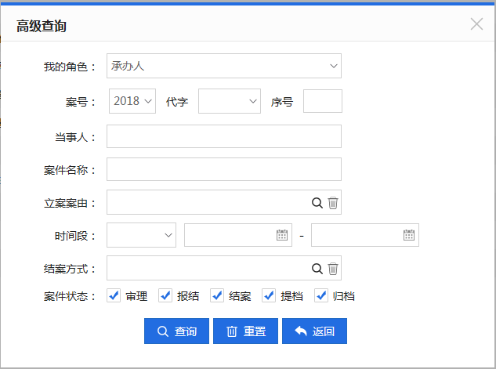
图3-4 我的案件高级查询
【排序】：鼠标移动到“排序”按钮，点击排序行，系统会根据案号、收案日期、立案日期、案件状态、案由进行升序或降序排列。
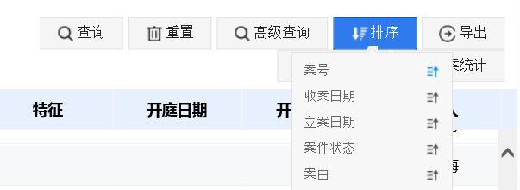
图3-4 案件列表排序
【导出】：将页面下方案件列表所有记录导出到EXCEL表格，支持选择部分列导出。
【打印文书】：选择下方案件列表，打印该案件对应的电子卷宗。
案件列表说明：
- 点击办理列图标，打开案件办理页面，具体操作参见3.3案件办理章节说明。
- 点击浏览列图标，打开案件详情信息页面。
- 案件状态：案件审理过程中案件状态主要分为审理、报结、结案、提档、归档。
- 期限：数字黑色表示审理期限剩余天数，数字为红色表示超期天数，显示为-表示该案件不计算审限。

- 常见问题：
1、在查询案件的时候，查询不到，一定要检查对应的角色，例如本人是某个案件合议庭成员，但是查询的时候角色默认选了承办人，那么此时这类案件是查询不出来的。

案件办理
- 业务场景：
案件承办人、合议庭成员、法官助理、书记员等参与者对“我的案件”列表中个案信息进行编辑。
- 功能入口：
我的案件页面，点击案件列表中图标，打开如下图3-5就是对应案件的办理页面：
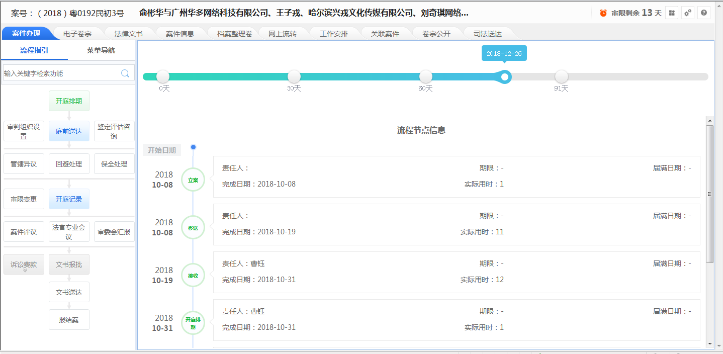
标签区域
标签功能展示区域
图3-5 案件办理
- 功能介绍：
整个办理区域分为2部分，上方是对应的的五个标签区域，下方是每个标签对应的功能展示区域：
1、标签区域主要分为5个部分
（1）案件办理：通过菜单导航、流程指引方式打开案件个案功能（此模块的具体介绍在2.4章节）。
（2）电子卷：对案件电子卷宗信息进行编目、浏览、上传等操作。
功能介绍:其功能主要是对案件的过程卷进行编目设置的功能，其页面如下图3-6所示：
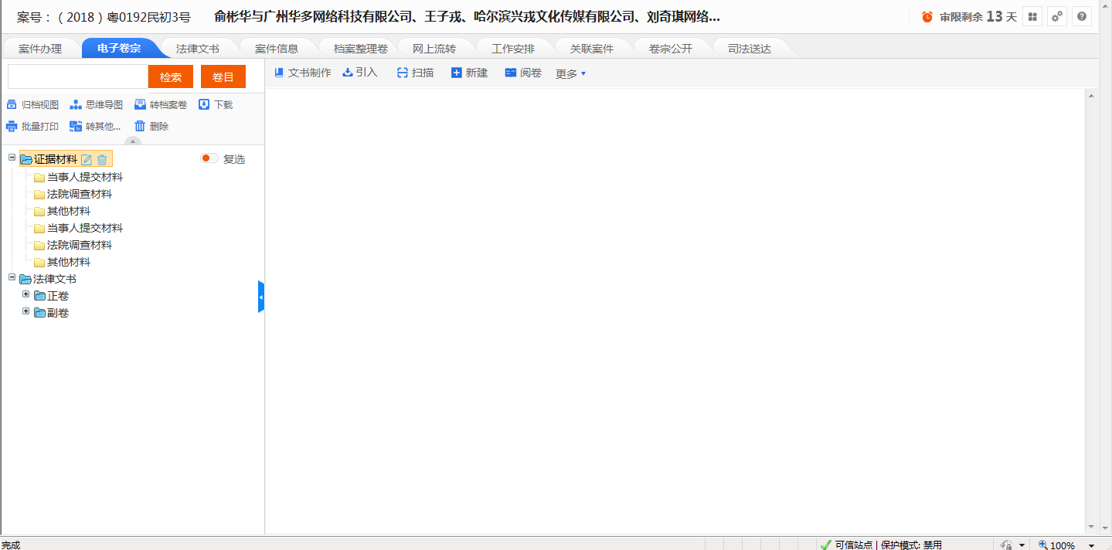
图3-6 电子卷编目
左边是电子材料的目录树，在案件立案之后会根据当前的案件类型自动生成正、副卷的卷目信息。右边是电子材料的展示、编辑、删除、编码等操作区域。
A、电子材料的目录树展示区域：
主要用于案件过程卷中的材料展示，可以将单个文件或多分文件选中，拖拽到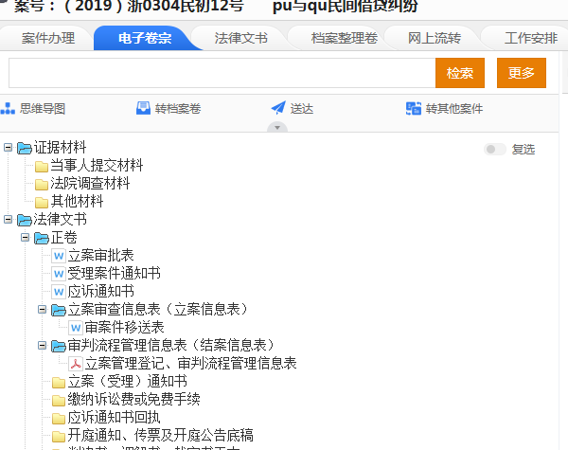
组卷编目：若是想编辑案件中的编目信息那么点击下方的，进入到编目的编辑页面：如图3-7：
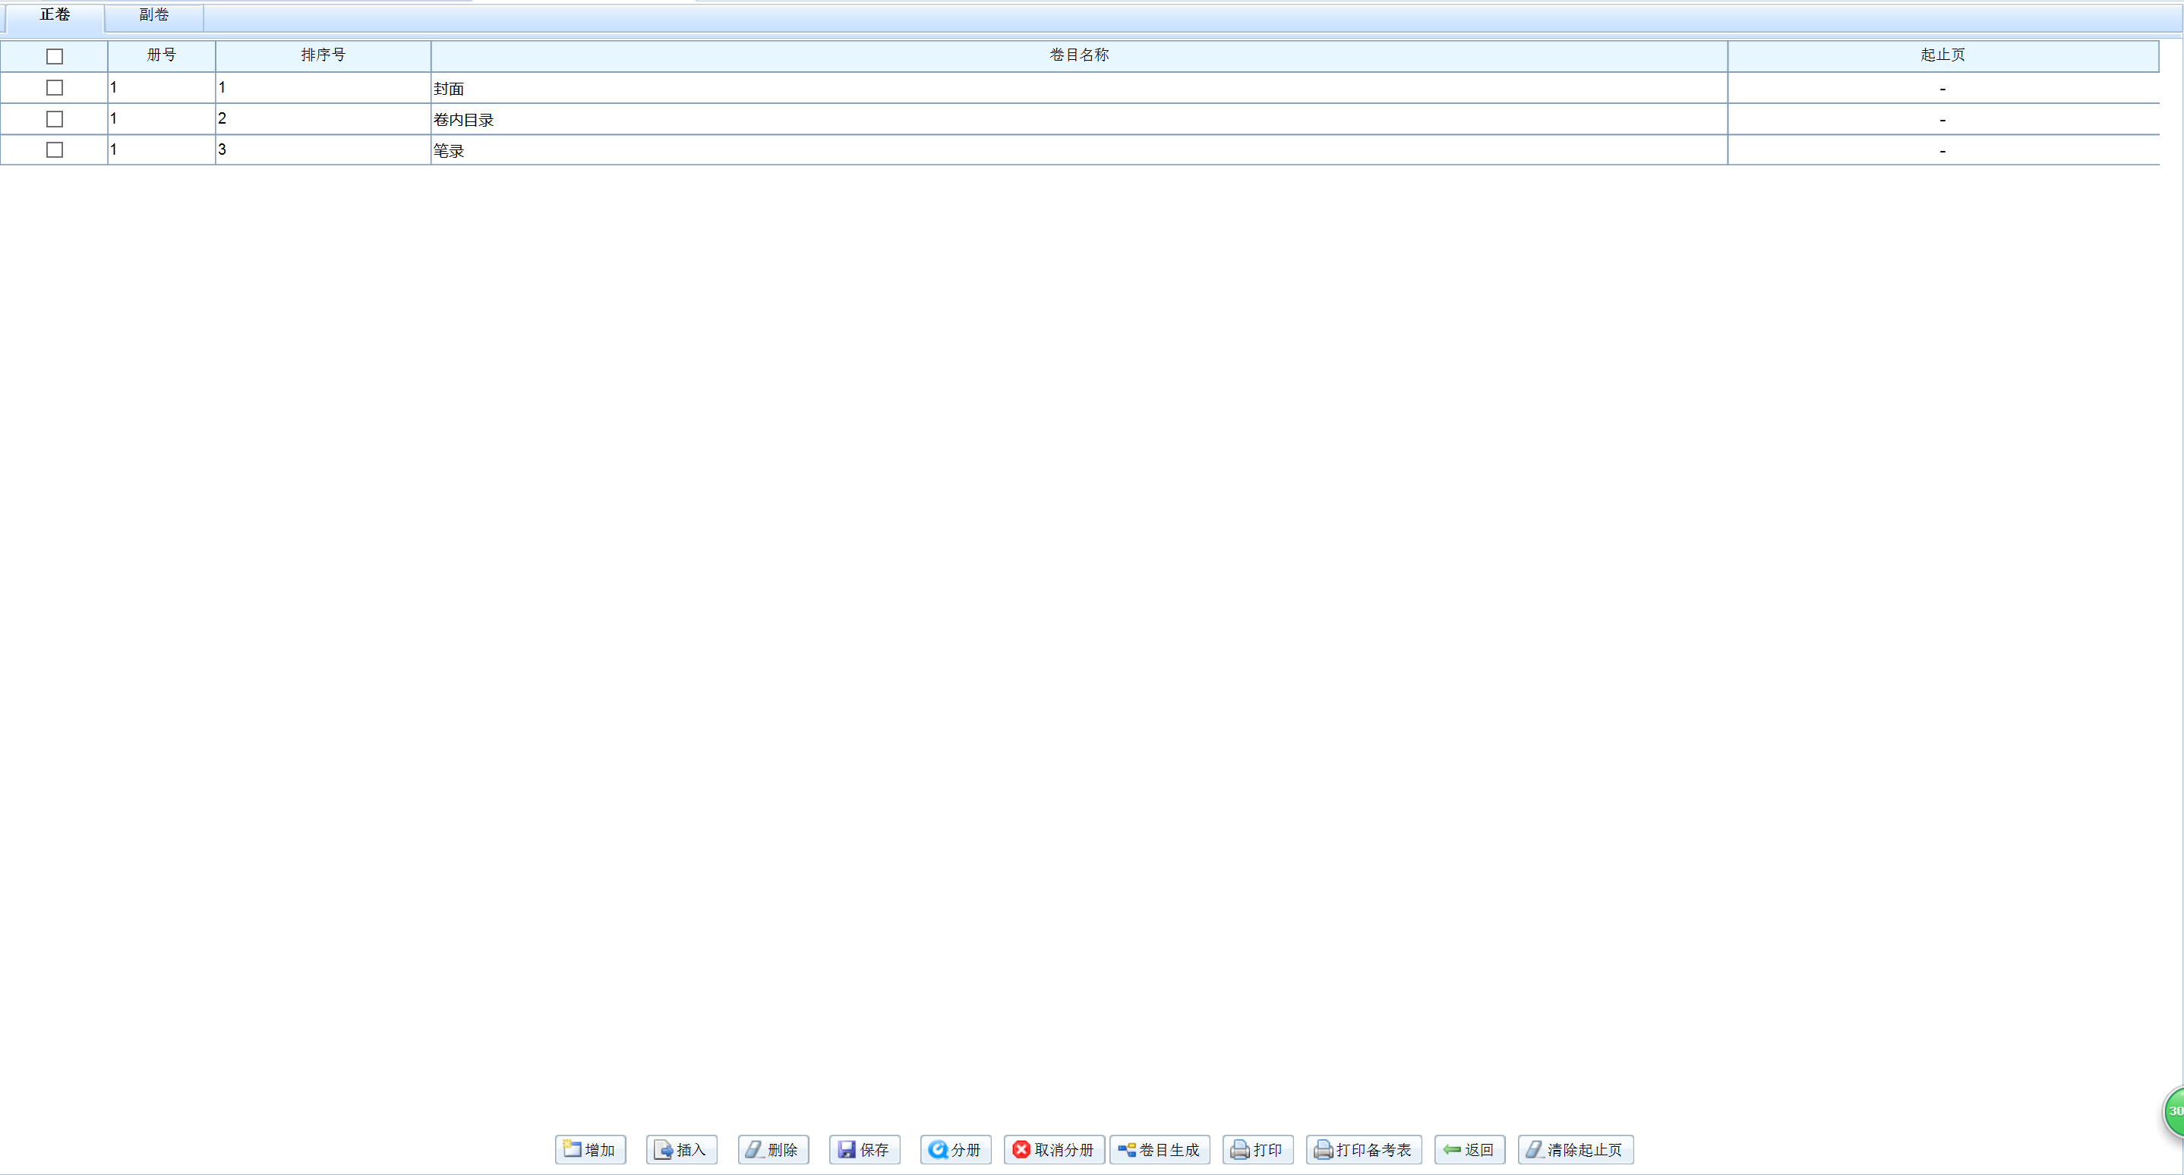
目录编辑区
功能按钮区域
图3-7 组卷编目页面
目录编辑区：展示当前案件的目录信息，主要包括排序号和卷目名称，均可以进行修改，修改好后点击下发【保存】进行数据保存。
功能按钮区域：
增加：在当前卷目的最后新增一个目录
插入：在选中的目录后新增一个目录
卷目生成：重新生成所有目录信息
删除：所选中中的目录信息
保存：保存设置好的目录信息
B、电子材料的展示、编辑区域：
主要用于材料的编辑、修改等操作，其主要功能页面如图3-8所示：

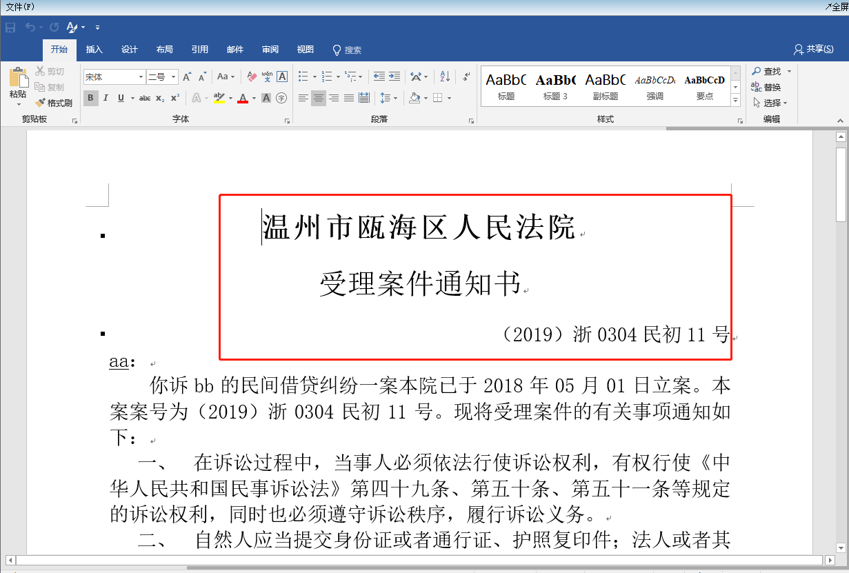
图3-8 材料展示区域
上方式针对文书的功能按钮，下方是WORD文书编辑控件：
  - 功能按钮：
生成封面：自动生成电子封面进入到正、副卷宗
文书制作：使用系统设置好的文书模板，快速生成相关文书
报批：对当前选中的提起文书审批流程
引入：从本地电脑中引入文件到当前案件的电子卷中
删除:删除所选中对的文书
B、WORD文书编辑控件：自行使用WORD自带所有的文书编辑功能，改完之后保存即可。
（3）影像卷：对案件档案卷宗信息进行编目、浏览、上传等操作。
其基本操作可以参考电子卷部分，基本一致，在此不在累述。
（4）关联案件：可查看案件的关联案件，关联案件主要指存在相同当时人的案件，其页面如下图所示。
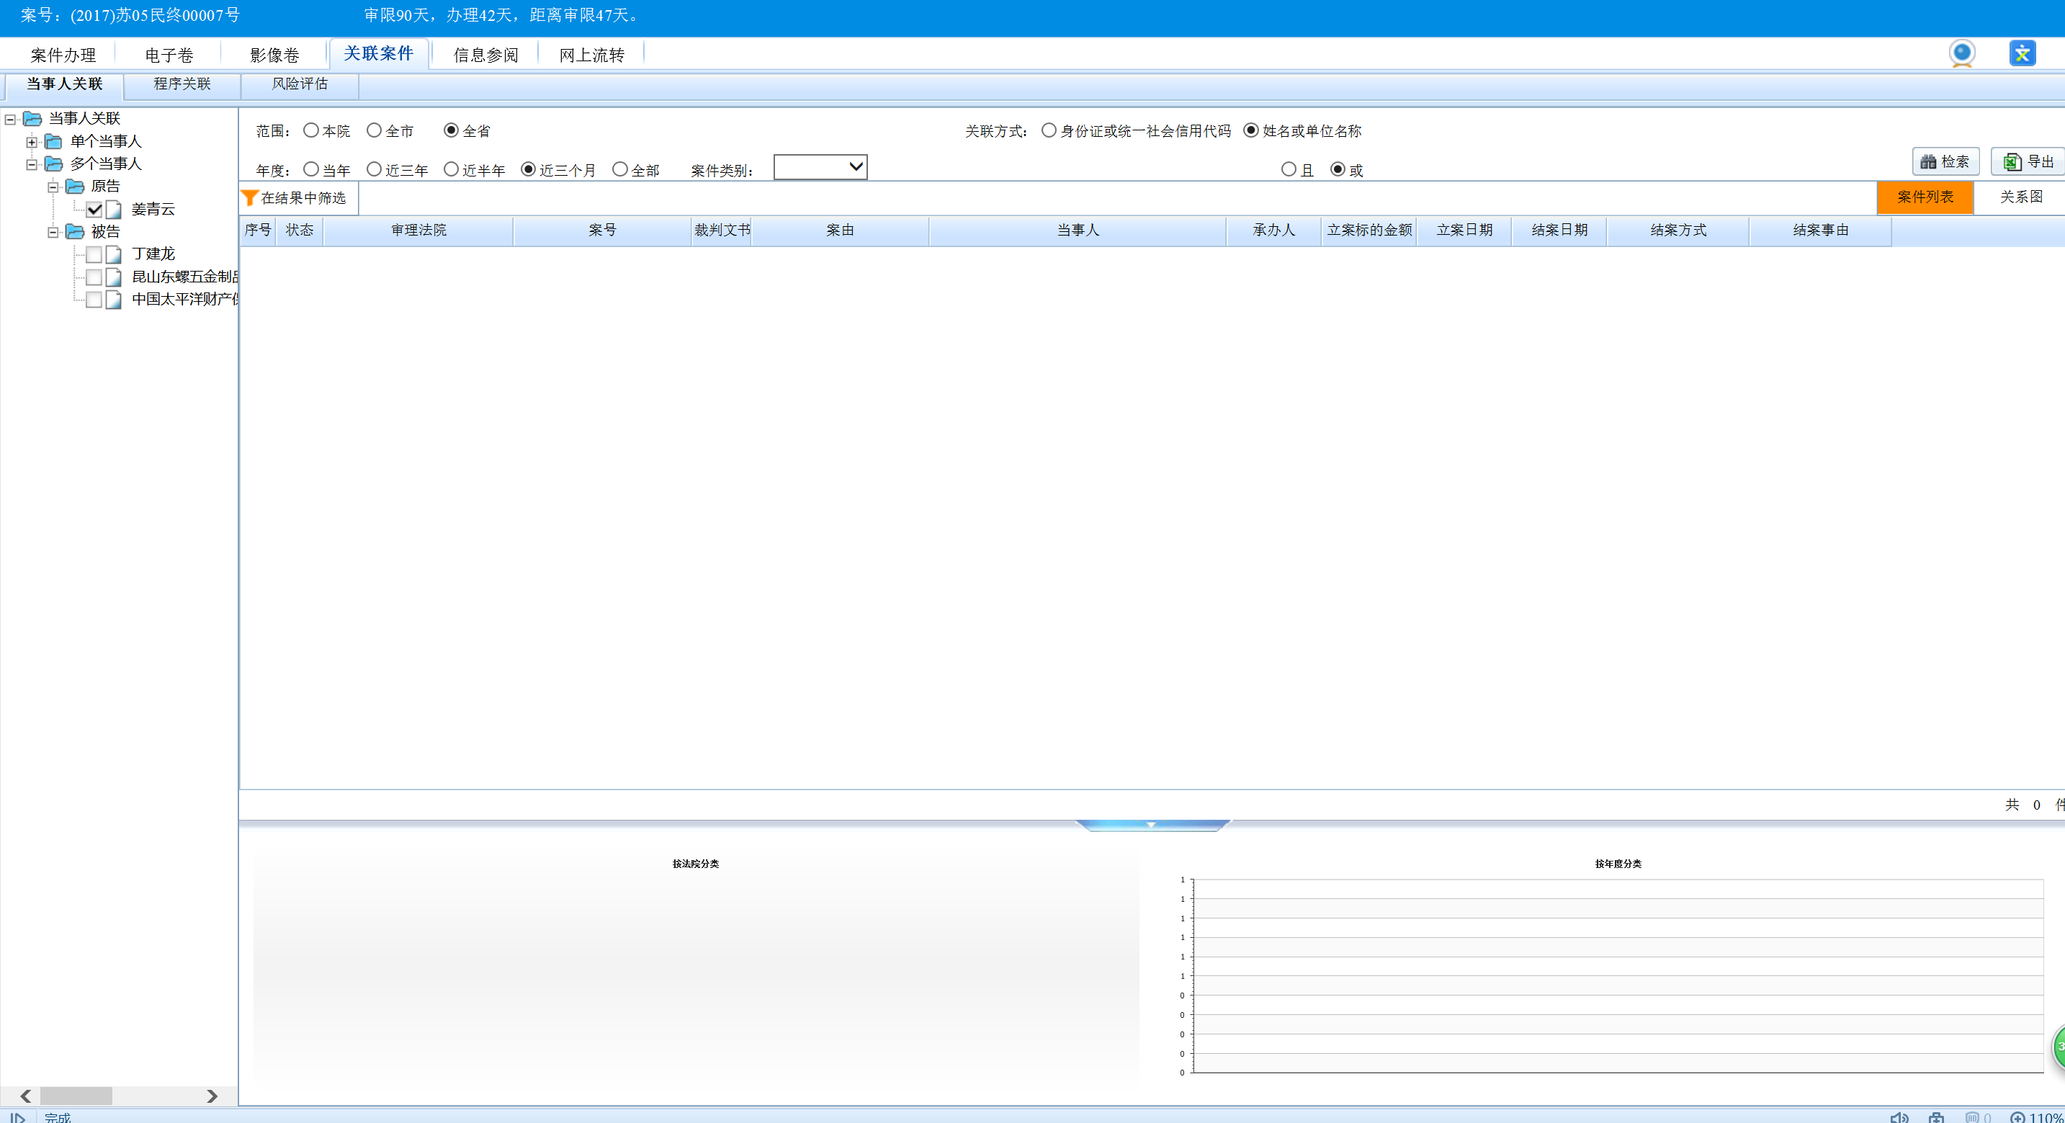
当事人选择区
案件数据展示区
查询筛选区
当事人选择区：可以勾选单个或者多个相关当事人
查询条件区：主要筛选查询的范围和时间段，以及关联方式。
案件数据的展示区域：主要分为三种形式：列表形式、饼状体形式和柱状图形式。
（5）网上流转：查看或提起本案所有网上审批的事项，主要分为两个标签【我的主办】和【案件流程】。
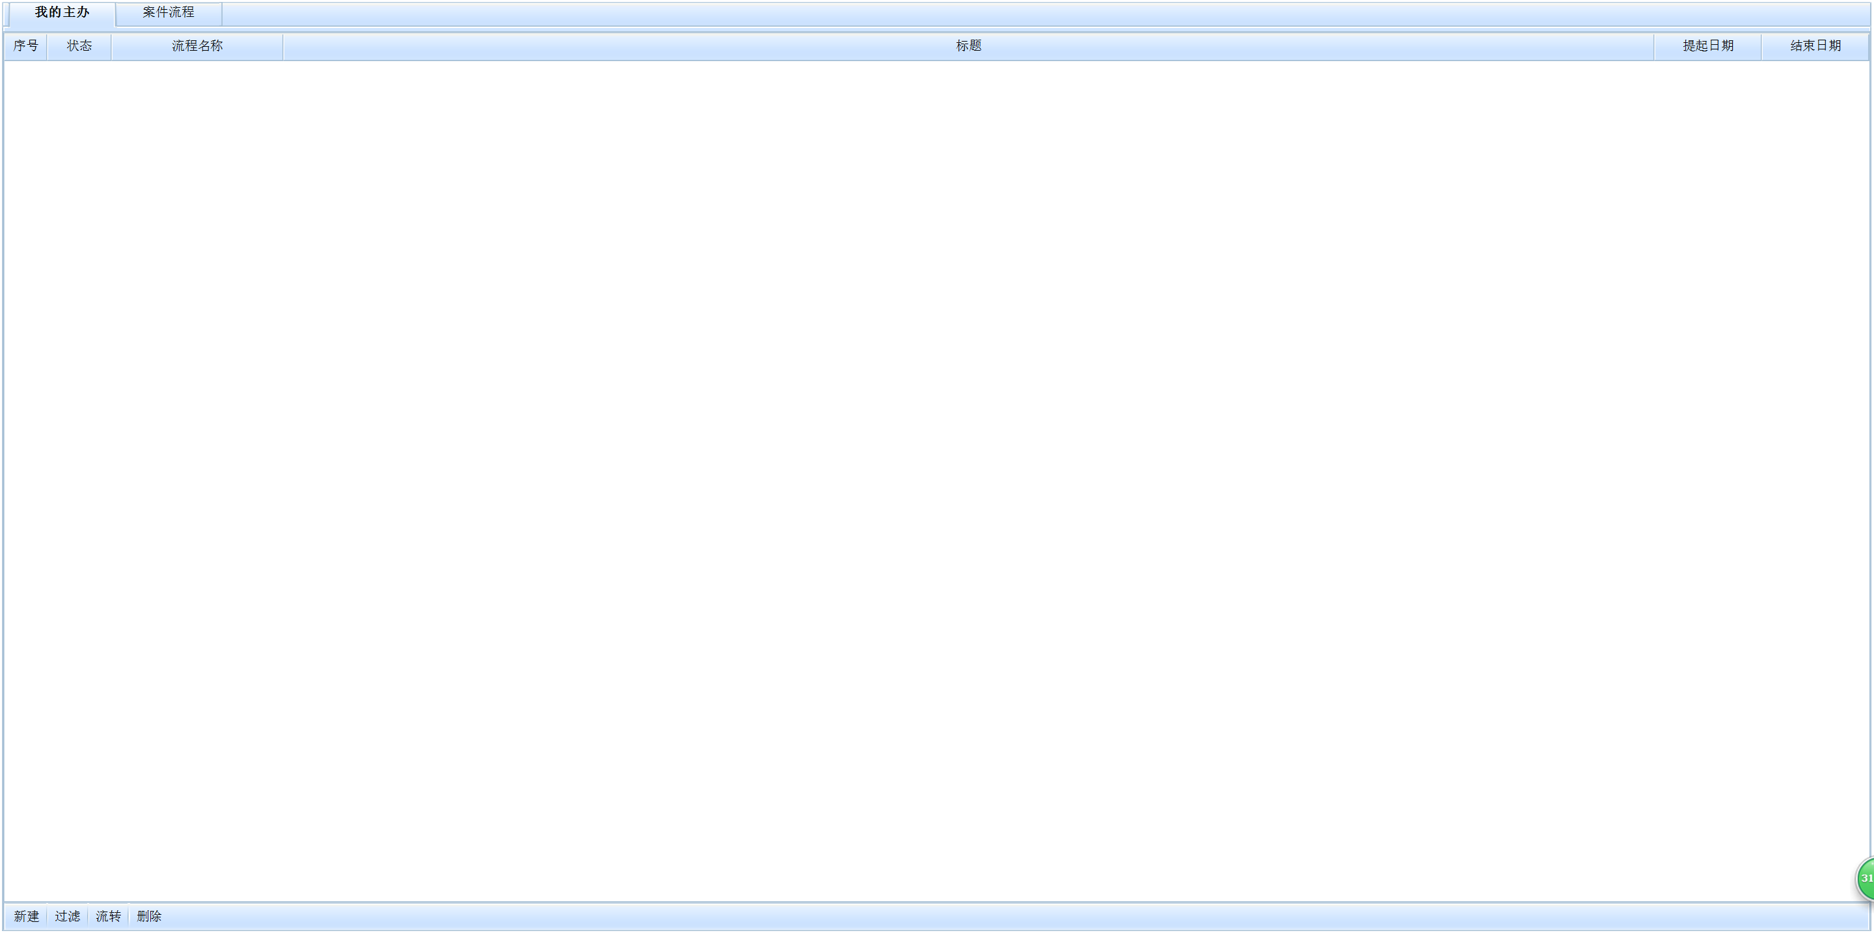
我的主办：用于提起各类网上审批流程，点击下方新建按钮，弹出所有的流程信息图如图3-9所示，单击每个流程图标，那么会显示出这个流程的走向图，如图3-10所示。双击流程图标就是提起对应流程。

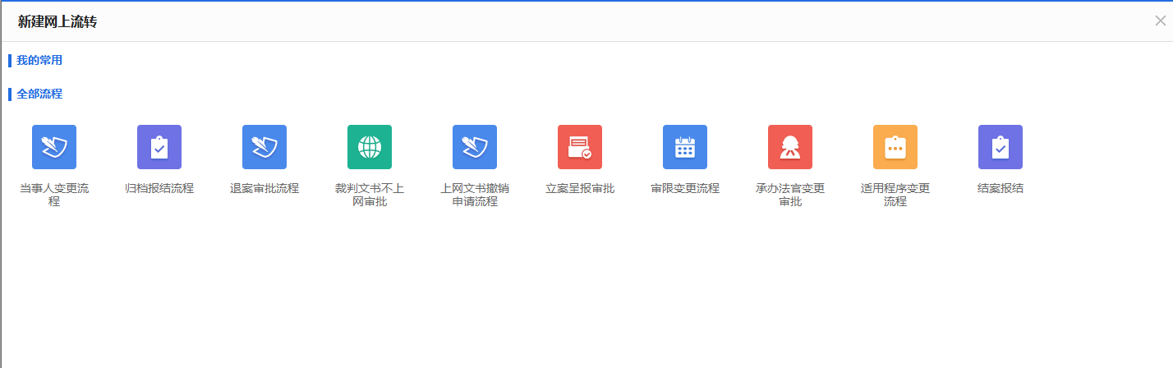
图3-9 流程展示图
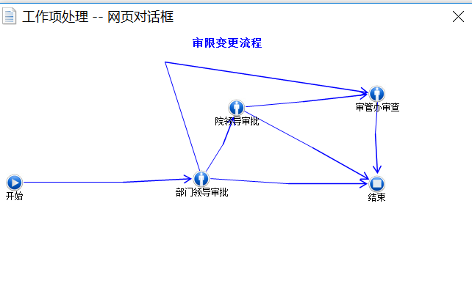
图3-10 流程走向图
案件流程：查看本案件中所有提起的流程信息（如流程审批节点、审批时间、审批人等信息），便于法官对流程的走向有更加具体的了解。

案件办理标签
页面左侧为电子卷宗的浏览和操作区域，如果不想展示的换，可以点击页面右上角的齿轮设置按钮，隐藏左侧电子卷宗区域。右侧页面为案件办理页面，初次打开的时候，显示的是当前案件各节点的处理信息，其主要页面如图3-11所示：

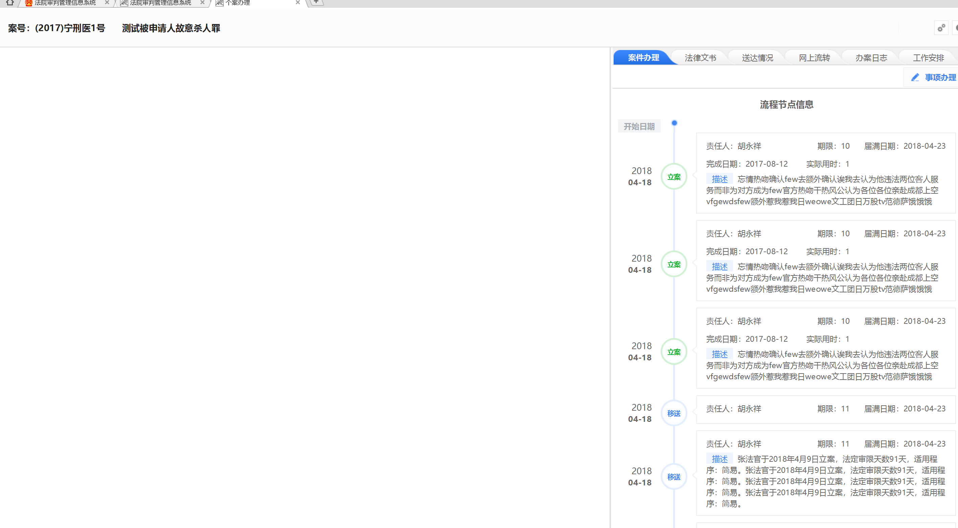
图3-11
案件办理
点击案件办理页面，优先打开了”待办事项”标签，上半部分是当前案件后续可能需要处理的事项，系统自动帮你模拟罗列出来了，下半部分是节点流程图点击对应功能可以进行节点的处理，如图3-11
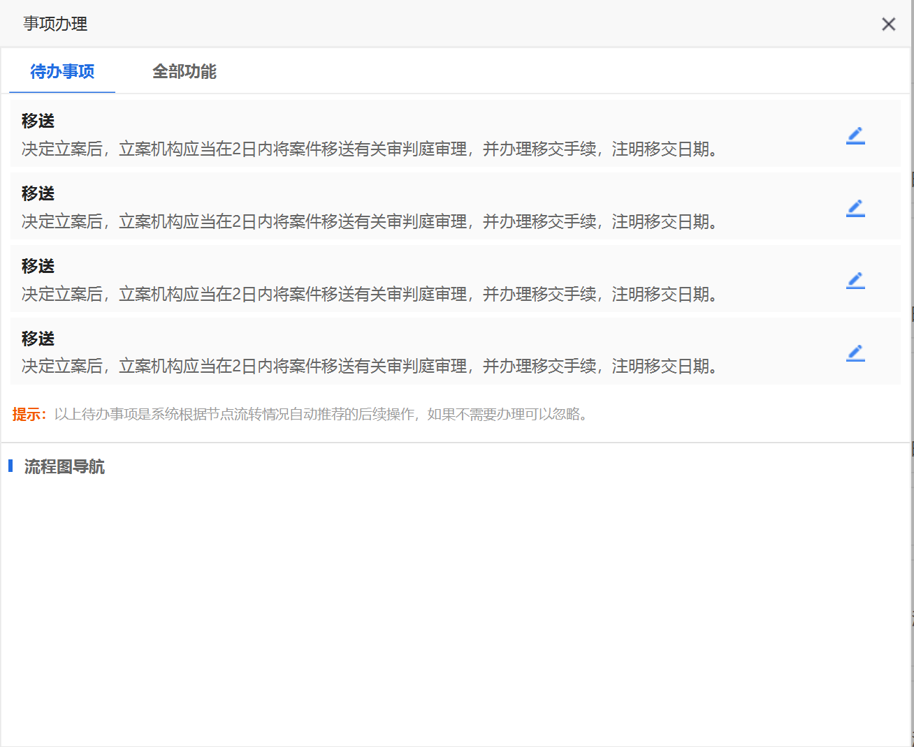
图3-12

流程的节点状态做一下简要说明：
a、节点颜色说明：①节点导航图中背景色为淡蓝色的表示已经驱动的节点，可以点击操作；②背景色为绿色，表示该节点已经完成；③背景色为红色，表示该节点已经被冻结，必须申请解冻才可以继续操作；④背景色为灰色，表示该功能无权限操作；⑤背景色为白色，表示该节点未被驱动，但可以操作。
b、节点越过：节点越过表示不操作当前节点，直接跳跃到流程的下一个或多个节点。
①导航图中边框为红色的节点，表示该节点为必要节点，如果不操作，不允许操作下一个节点。该类节点如要越过，需右击该节点，打开如下图所示的节点越过审批表，需要审管办审批同意后才可以跃过。
②边框为黑色的节点，表示非必要节点，该类已经驱动的节点如不需要操作，用户可右击该节点，选择后驱节点，直接越过。

打开“全部功能”标签，那么就会展示出所有的功能按钮，在右侧搜索框内还可以进行模糊查找功能，符合条件的功能字体会变粗体进行区分展示，如下图3-13：
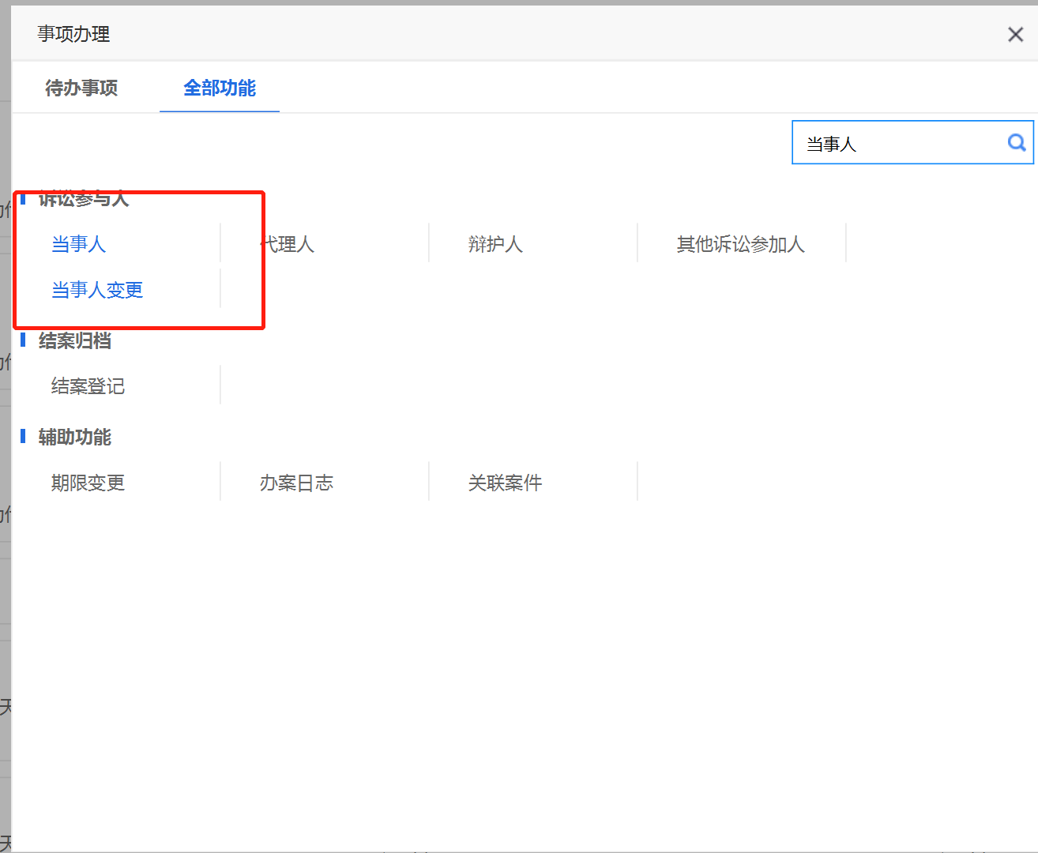
图3-13

庭前准备

审判组织设置
- 业务场景：
在案件开庭前，设置本案的合议庭成员。
- 功能入口：
【事项办理】→【全部功能】→【庭前准备】→【审判组织设置】进入下图所示页面：
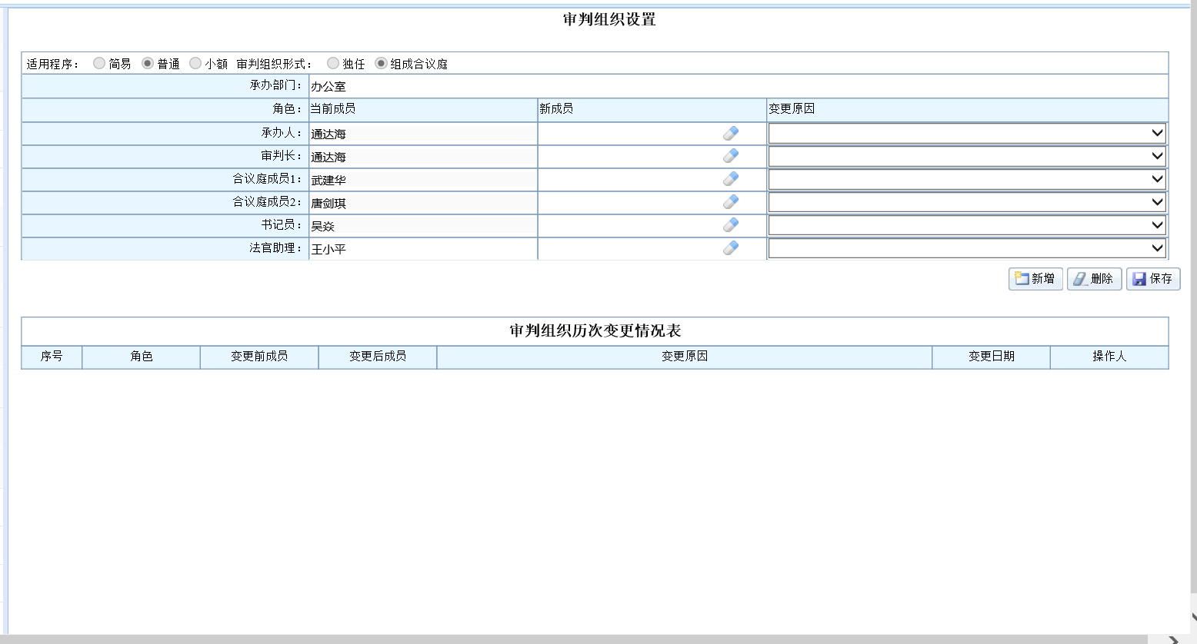

- 功能介绍：
- 点击“新成员”列，添加对应角色成员，如果当前成员已经设置人员，需要选择变更原因。
- 点击清除选中行对应角色的人员。
- 点击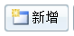按钮，可新增一行审判组织成员，角色下拉选项为：合议庭成员、法官助理。
- 点击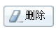按钮，可删除上方选择的角色及人员，仅新增的行可删除，系统默认的不允许删除。
- 点击按钮，保存上方列表中设置的角色成员，保存后页面下方会显示变更后的情况。

- 常见问题：
无

开庭排期
- 业务场景：
对案件进行开庭排期操作。
- 功能入口：
【事项办理】→【全部功能】→【庭前准备】→【开庭排期】进入下图所示页面：
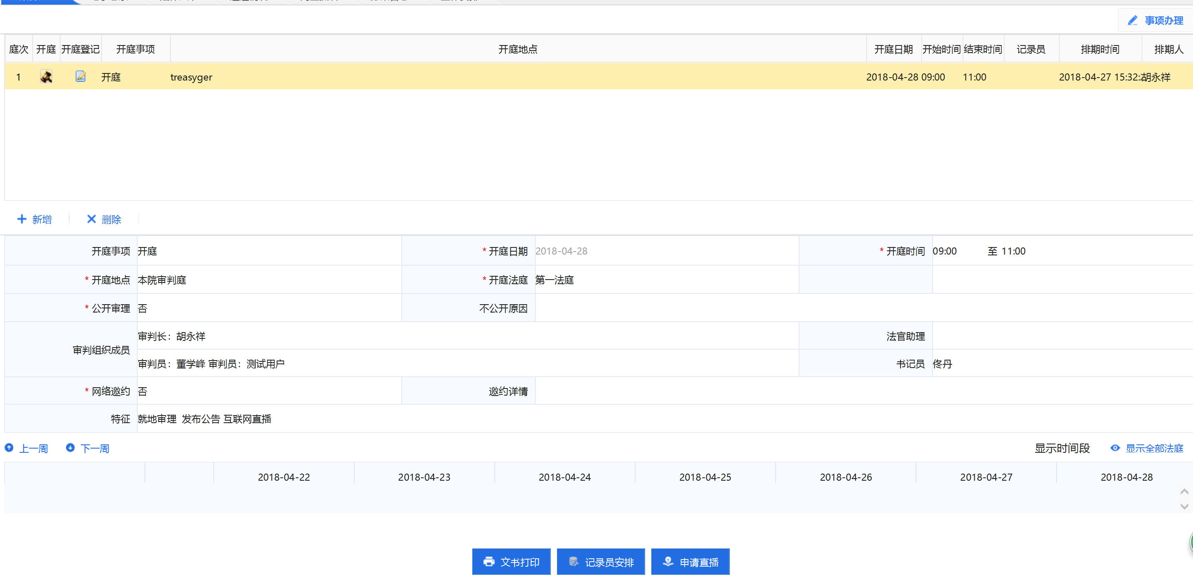
- 功能介绍：
界面介绍：
窗口上方显示案件排期详细信息，窗口下方显示法庭分时表。
【保存】 设置好开庭日期、时间、地点、法庭等信息后，保存所设置的开庭排期信息。
上一周/下一周：点击按钮，法庭分时表切换至上一周/下一周。
界面操作：
在窗口下方双击鼠标左键选择开庭法庭、开庭时间后，点击保存按钮即可。
注意：法庭分时表中有红色字体标识的时间段，表示该时间段、该法庭已设置了排期。上图所示为案件首次排期的页面，若案件有多次排期，页面中会出现【新增】/【删除】按钮，用户可点击新增/删除按钮，再次增加/删除一次排期信息。
如果需要进行文书打印，那就点击：按钮
如果需要申请直播：那就点击：按钮
如果需要安排记录员：那就点击：按钮

- 常见问题：
无

管辖处理
- 业务场景：
对案件审理过程中的回避处理情况进行登记
- 功能入口：
【事项办理】→【全部功能】→【庭前准备】→【管辖处理】进入下图所示页面：
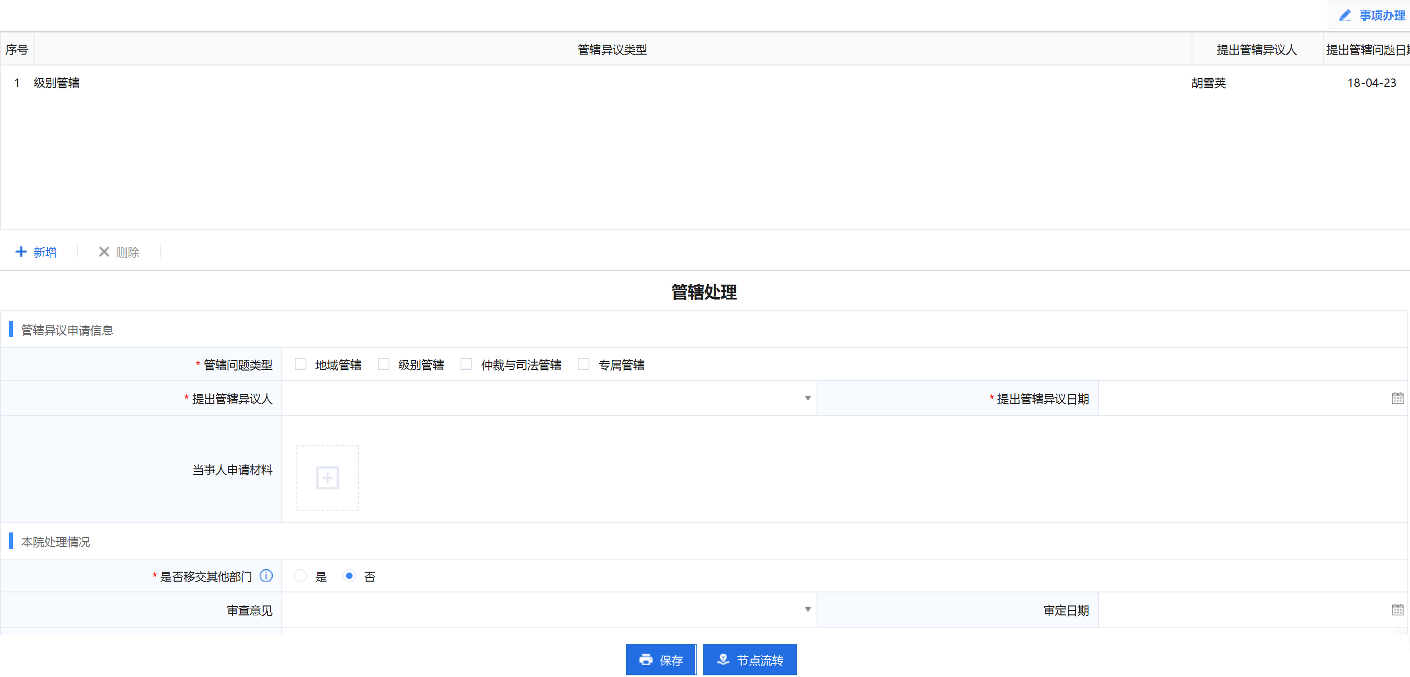
- 功能介绍：
界面上方为管辖处理列表，下方为管辖处理详细信息。
【新增】：新增加一条记录，其中管辖问题类型、提出管辖异议日期必填；
【删除】：删除选择的管辖异议记录；
【保存】：保存录入的管辖异议信息；
【上诉】：对管辖异议不服上诉，点击后弹出如下图所示的上抗诉登记窗口。

- 常见问题：
无

回避处理
- 业务场景：
此功能是对案件审理过程中的回避处理情况进行登记。

- 功能入口：
【事项办理】→【全部功能】→【庭前准备】→【回避处理】进入下图所示页面：
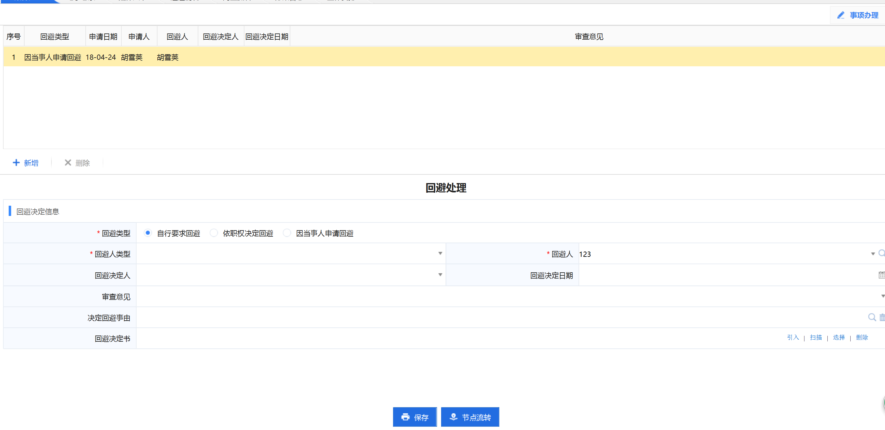
- 功能介绍：用于登记案件回避处理的情况
界面介绍：
此界面主要是对案件回避情况的填写和保存，先点击【新增】按钮，选择“回避程序”、“回避人”、“回避原因”，此三项内容为必填内容，然后填写申请回避日期、回避申请人、回避处理结果、回避决定人、回避决定、回避决定日期。填写无误后点击【保存】按钮进行保存。如果信息填写错误或其他原因需要对错误信息进行删除操作，选中错误信息，点击【删除】按钮删除信息。
【新增】：增加新的回避情况信息。
【删除】：对需要删除的信息进行删除操作。
【保存】：保存填写完成的回避信息。
【复议】：对管辖异议复议情况登记。

- 常见问题：
无

案件评议

开庭记录

- 业务场景：
此功能对已排期案件进行开庭登记操作。
- 功能入口：
【事项办理】→【全部功能】→【开庭审理】→【开庭记录】进入下图所示页面：
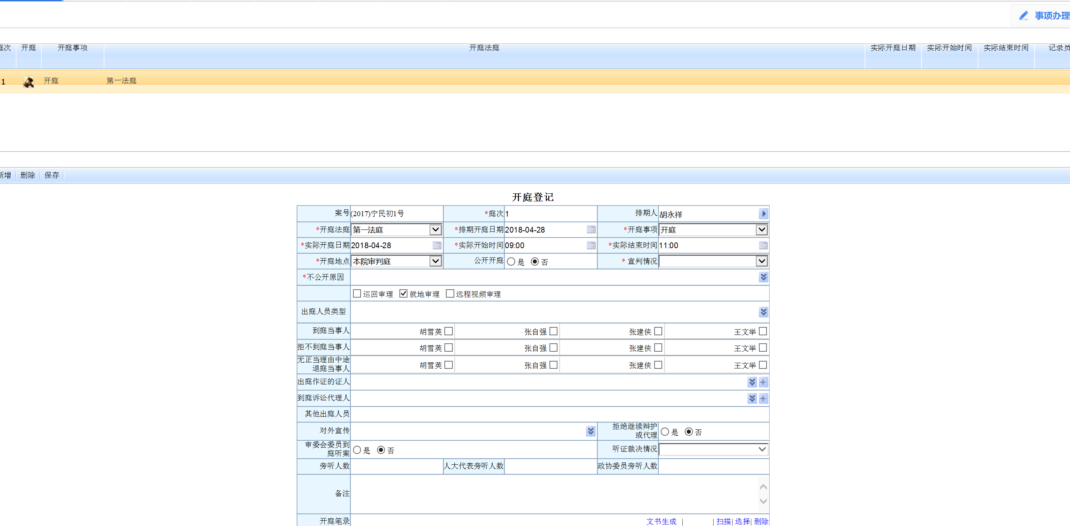
- 功能介绍：
界面介绍：
窗口上方显示已登记开庭排期信息，窗口下方显示排期信息所对应的开庭的详细信息。
【重置】 重置窗口下方未保存修改项。
【保存】 保存开庭登记信息。
【引入笔录】 引入开庭笔录，引入的笔录保存在案件电子卷宗中。
【浏览笔录】 查看所引入的开庭笔录。
界面操作：
在上方排期列表中，选择需要登记的排期开庭信息后，页面下方会自动信息所对应的开庭信息，登记对应的开庭信息后，点击“保存”按钮即可。
注意：对于当庭宣判的案件，需要在该页面的“宣判情况”数据项中登记。红色数据项为必填项。
- 常见问题：
无

案件评议

- 业务场景：
登记选定案件的案件评议信息。
- 功能入口：
选择办案事项→全部功能→开庭审理→案件评议，页面如下：
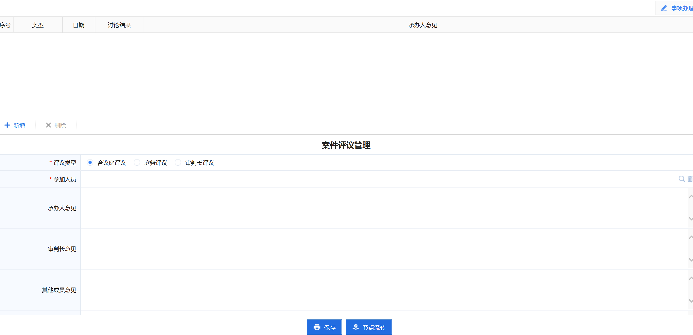

- 功能介绍：
界面介绍：
该页面可以登记多条案件评议信息，若登记有案件评议信息，在页面的左上角系统会以数字的形式标识出每条案件评议信息，点击对应的数字则在下方的信息区域显示对应的评议信息。
【新增】 新增一条案件评议的详细信息。
【保存】 保存当前的案件评议详细信息。
【删除】 删除当前的案件评议信息。
界面操作：
在窗口下方填写案件评议详细信息，点击保存。

- 常见问题：
无

审委会讨论

- 业务场景：
此功能登记选定案件的审委会讨论信息。
- 功能入口：
选择案件管理->我的案件->开庭审理->审委会讨论，页面如下：
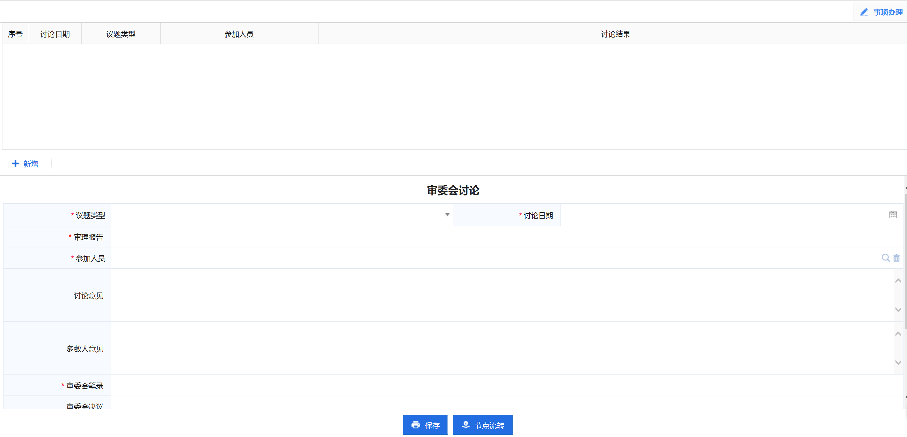
- 功能介绍：
界面介绍：
该页面可以登记多条审委会讨论信息，若登记有审委会讨论信息，在页面的左上角系统会以数字的形式标识出每条审委会讨论信息，点击对应的数字则在下方的信息区域显示对应的审委会讨论信息。
【新增】 新增一条审委会讨论的详细信息。
【保存】 保存当前的审委会讨论详细信息。
【删除】 删除当前的审委会讨论信息。
界面操作：
在窗口下方填写审委会讨论详细信息，点击保存。

- 常见问题：
无

结案归档

结案报结
- 业务场景：
此功能主要用于登记案件的结案信息。
- 功能入口：
【事项办理】→【全部功能】→【结案归档】→【结案报结】进入下图所示页面：
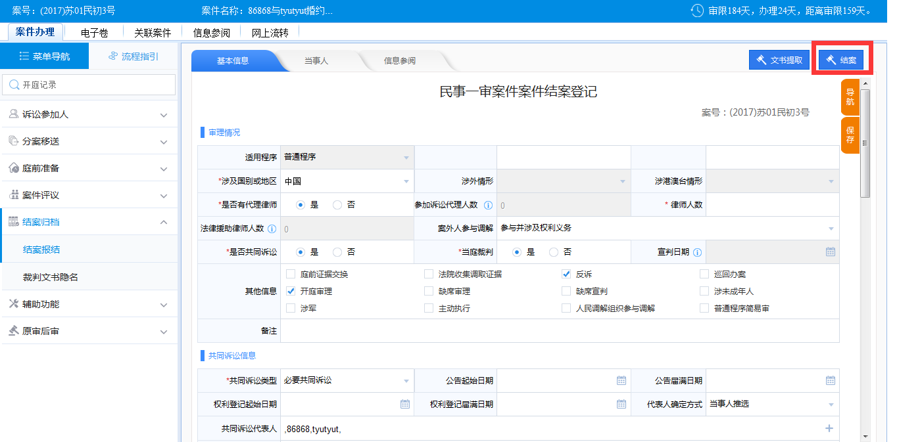

- 功能介绍：

界面介绍：
此界面内容为填写案件的结案信息，结案案由、结案日期、结案方式等红色*标识的数据项，为必须填写内容。视不同案件类型，页面分为结案信息、办案期限、裁判文书、审理报告等几块信息，用户可以在该页面中登记相应的信息，也可以引入、选择裁判文书。
【保存】：点击该按钮对结案登记页面的信息保存至数据库中。
【结案】：如果该案件结案不需要审批，则结案登记页面显示“结案”按钮，点击后可直接结案。案件结案时系统会对必填信息项进行检查，检查通过并结案后，案件信息不允许再被修改。
【报结】：对于无权限直接结案的用户，可以通过点击该按钮，发起一结案审批的流程，由领导审批是否结案。
- 常见问题：
无

案件生效

- 业务场景：
- 功能入口：
【事项办理】→【全部功能】→【结案归档】→【案件生效】进入下图所示页面：
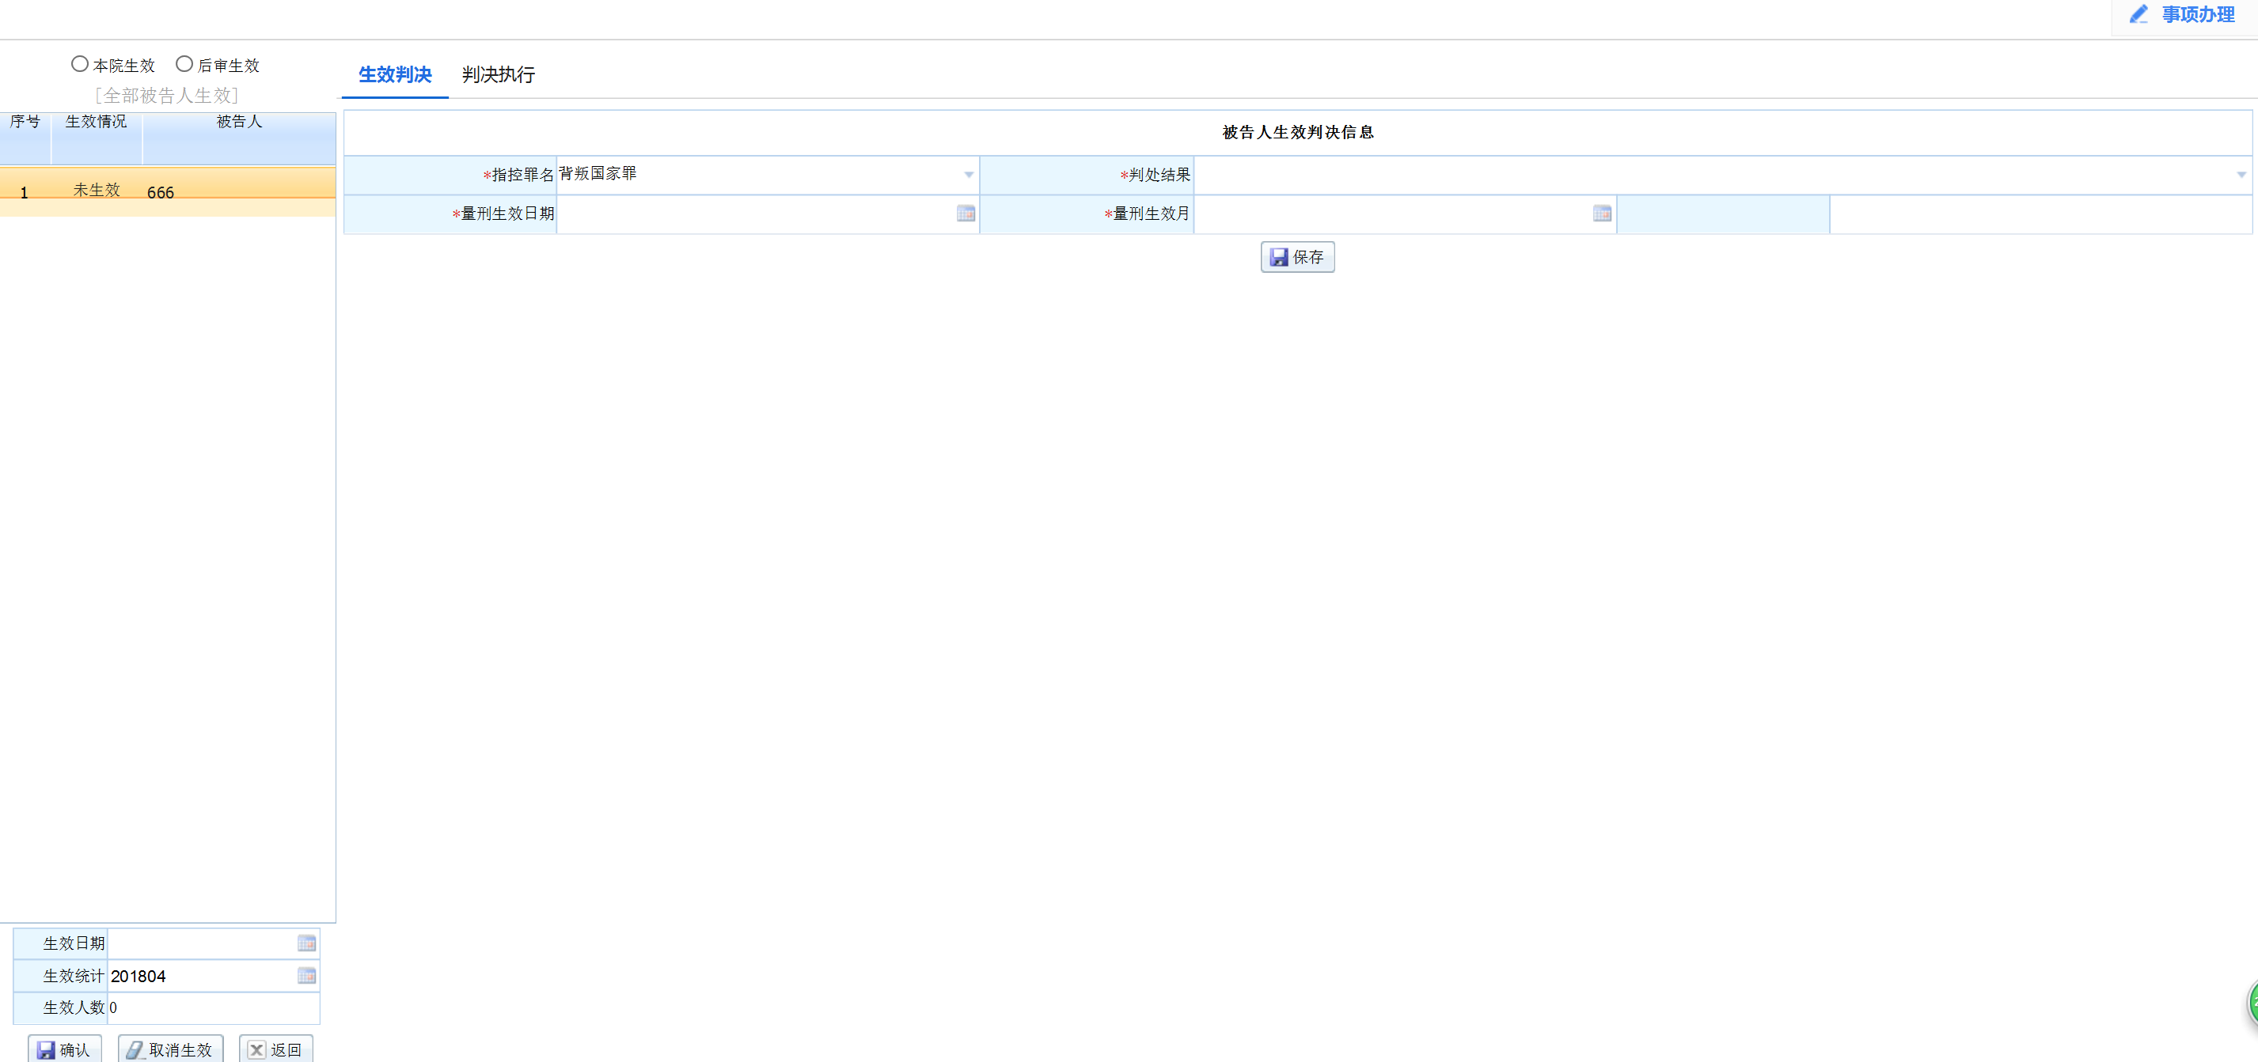
- 功能介绍：
界面介绍：
此界面显示的是案件生效的信息，上面需选择案件是一审生效还是后审生效还是不生效，生效日期，生效统计，选择左侧的相关当事人，在右侧的显示区核对信息，核对无误后点击右上角的【生效】按钮，完成案件的生效操作。右侧显示的被告人信息中，若是一审生效，则不可以修改对应的生效判决信息，若是后审生效，则可以手工登记该被告人的后审判决情况信息。
【确认】：确定案件的生效信息。
【取消生效】：取消之前设置的该案件的生效信息。
选择页面左侧的被告人，可以在右侧标签页面中登记该被告人的判决执行情况。判决执行情况页面如下图所示：
登记对应的信息后，点击“保存”即可。可以点击“选择”按钮，从案件的卷宗中选择相应的文书，进行保存。

注意：该功能仅提供给非结案后立即生效案件使用。上图所示的为刑事一审案件的生效信息，民事一审案件的生效信息页面较简单，此处不再叙述。

- 常见问题：
无

提交归档
- 业务场景：
此功能是对案件结案后将案件提交到档案室。
- 功能入口：
【事项办理】→【全部功能】→【结案归档】→【提交归档】进入下图所示页面：

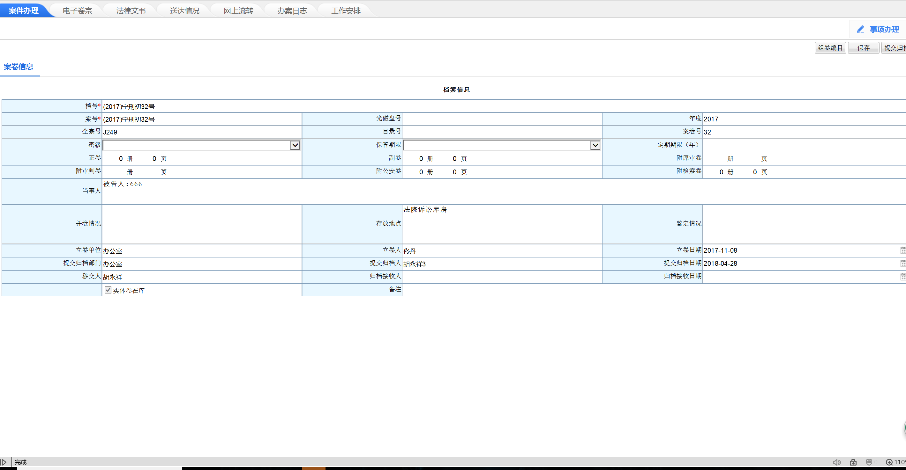

- 功能介绍：
界面介绍：
此界面对结案案件的归档信息进行登记，对案件的档案类型、案件类型、密级、保管期限进行登记，此五项为必须填写内容。确定档案的正副卷册数，立卷部门、立卷人、归档日期等案件的相关详细信息，填写完成后点击【保存】按钮，对填写的内容进行保存，然后点击【提交归档】按钮，将案件提交的档案室。
【保存】：对填写的案件的归档信息进行保存。
【提交归档】：将已经填写完成归档信息的案件提交到档案室，案件状态从结案变为提交归档。

- 常见问题：
无

辅助功能

风险评估

- 业务场景：
该功能用于风险发生时，案件各阶段的法官进行识别、登记所发生的风险，以方便后续人员进行处理。
- 功能入口：
【事项办理】→【全部功能】→【辅助功能】→【风险评估】进入下图所示页面：
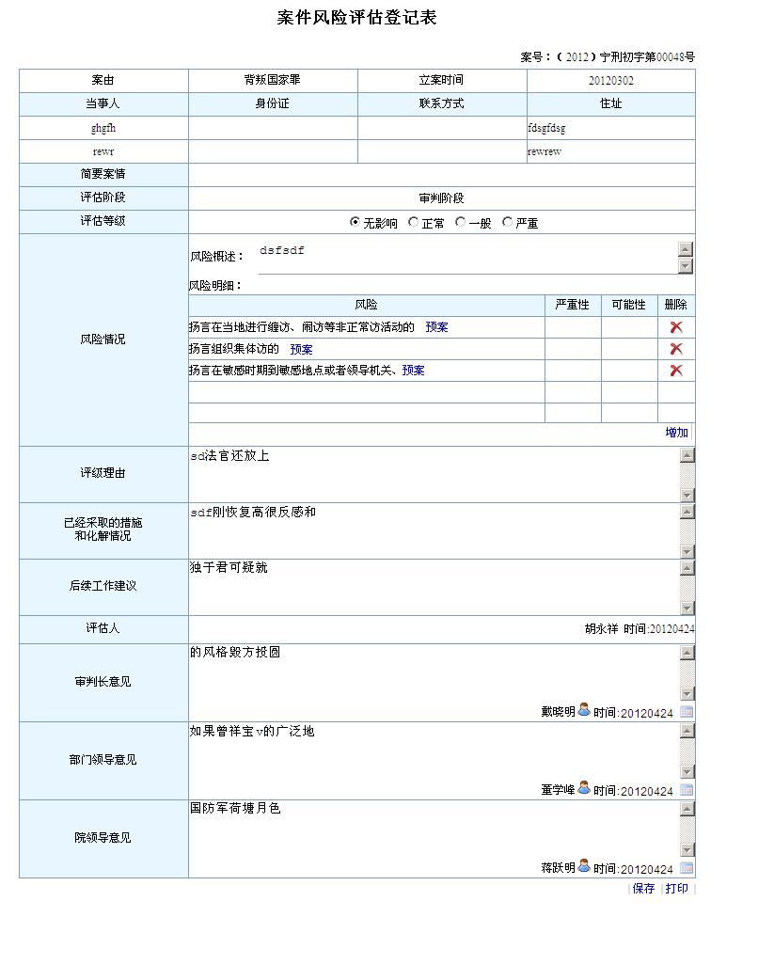
- 功能介绍：
页面介绍：
上图所示为案件风险评估登记表。页面中评估等级、基本情况(风险情况)、评估理由（评级理由）、应对措施(已经采取的措施和化解情况)、后续工作建议、评估人、审判长意见、部门领导意见、院领导意见均可由用户自行编辑。
【增加】：点击打开下图风险添加页面，从系统预先定义的风险库中选择添加。

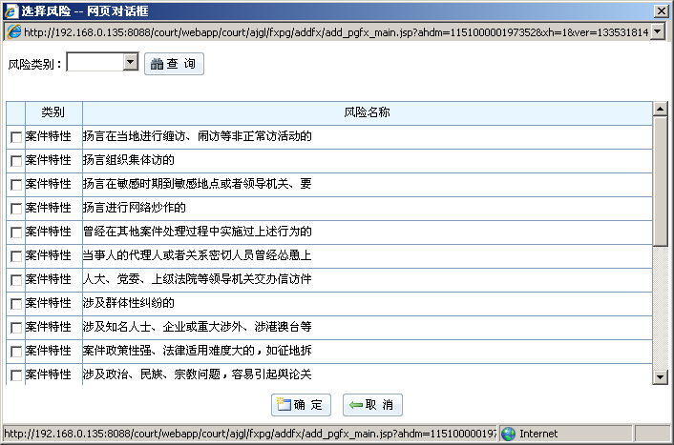

【删除】：为风险情况栏图标，点击删除当前行所登记的风险情况；
【预案】：点击显示此风险的预案信息；
【保存】：保存当前的一次风险评估；
【打印】：打印当前的案件风险评估表，并将当前的案件风险评估登记表以PDF格式入卷，放入案件的电子卷宗中；
人员选择：登记表中的“”图标，为人员选择图标，点击后打开人员选择页面，供用户选择相应的人员；
- 常见问题：
无

期限变更
- 业务场景：
系统中所指变更审限包括案件变更适用程序、中止案件或中止案件的审限计算、登记扣除审限的事项、延长审限等方面。延长审限，案件经过领导审批后，可以延长审限。
- 功能入口：
【事项办理】→【全部功能】→【辅助功能】→【期限变更】进入下图所示页面：
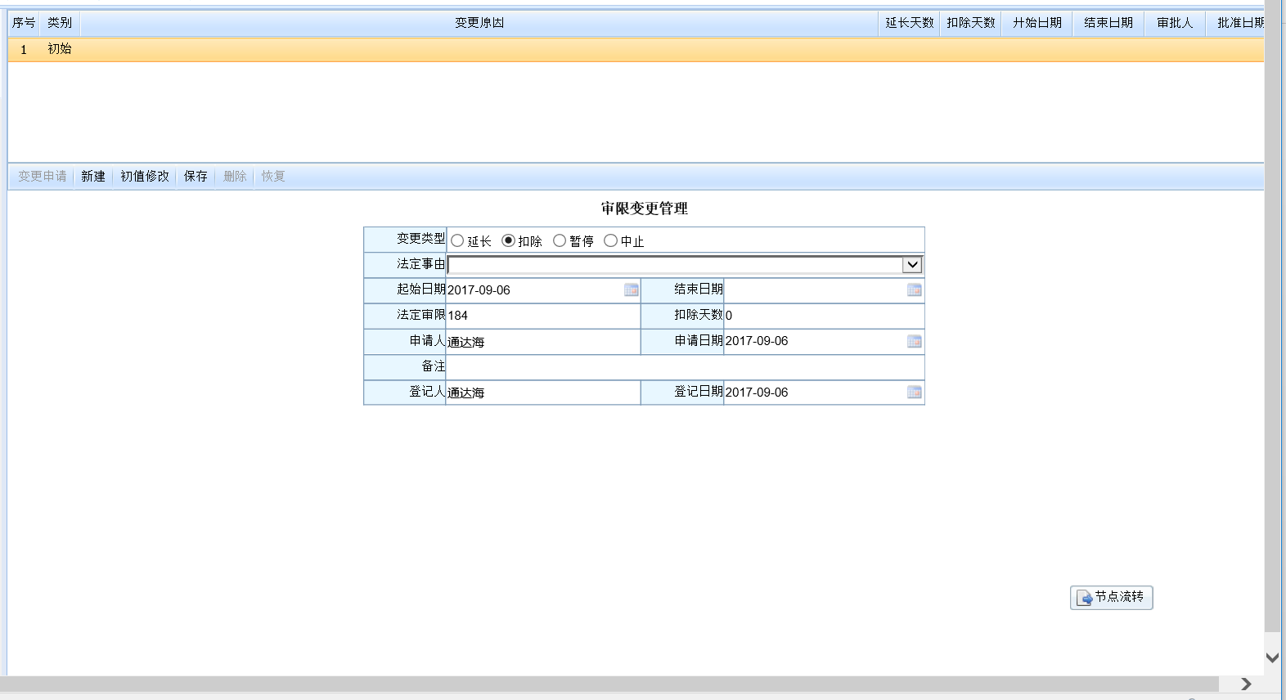
- 功能介绍：
界面介绍：
页面最上方为一排功能按钮。
中间为历史的期限变更记录列表，可在此处查看历史的期限变更信息。
下方为中间列表区所对应的期限变更的详细信息，该区域信息可编辑。
变更类型下拉框：选择需要对案件进行的期限变更操作，主要包括延长、扣除、中断、暂停等操作。
【新增】：根据所选择的变更类型，新增一次对应的期限变更，用户可在详细信息区中登记对应的变更信息。
【保存】：保存新增加的详细信息区中的期限变更信息。
【恢复】：若最后一条期限变更类型为暂停、中断，则该按钮可用，点击对原来做出的审限变更操作进行恢复计算审限。
【删除】：删除列表区中选中的期限变更信息。注意仅能从最后一条变更记录往前删除。
【打印】：打印选中的期限变更信息列表。

- 常见问题：
无

程序变更
- 业务场景：
该功能主要适用于将简易转普通、小额转简易、小额转普通。
- 功能入口：
【事项办理】→【全部功能】→【辅助功能】→【程序变更】进入下图所示页面：
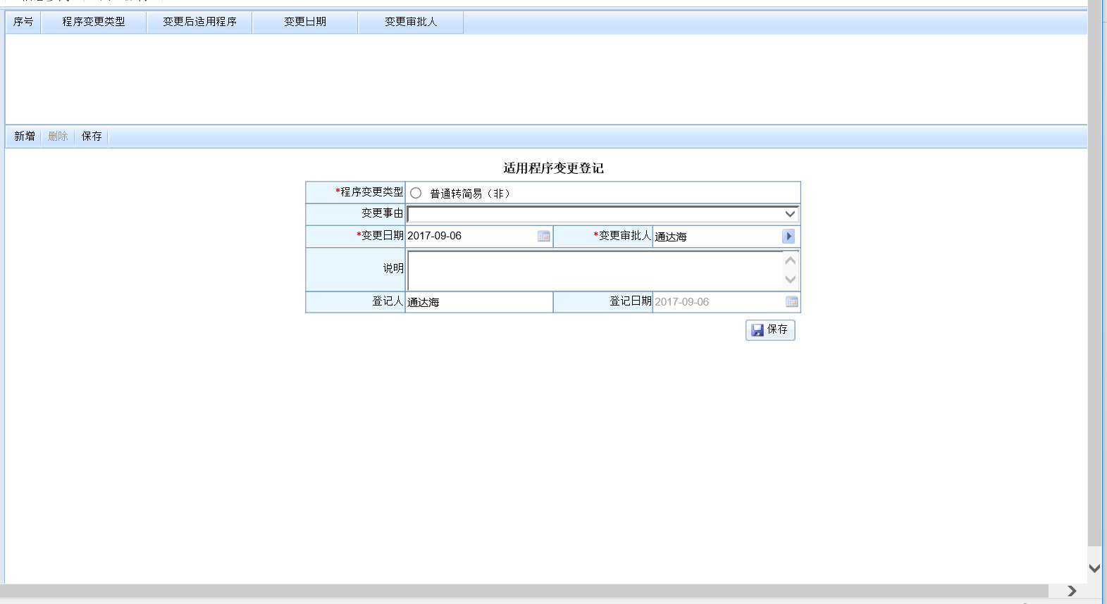
- 功能介绍：
界面介绍：
选择程序变更类型、简转普日期、审批人、原因等信息后，点击保存即 可完成。
【保存】：对填写完成的信息进行保存。
【返回】：返回到原来进入适用程序之前的界面。
注意事项：此功能仅适用于简易程序转普通程序，仅民事/刑事一审简易程序案件可以，其中“程序变更类型、简易转普通日期、简易转普通审批人、简易转普通原因”为必须填写内容，转为普通程序后，案件的法定审限将自动进行重新计算。

- 常见问题：
无

网上流转

- 业务场景
用于法官提起各类网上审批流程
- 功能入口
个案功能→【网上流转】进入下图所示页面：
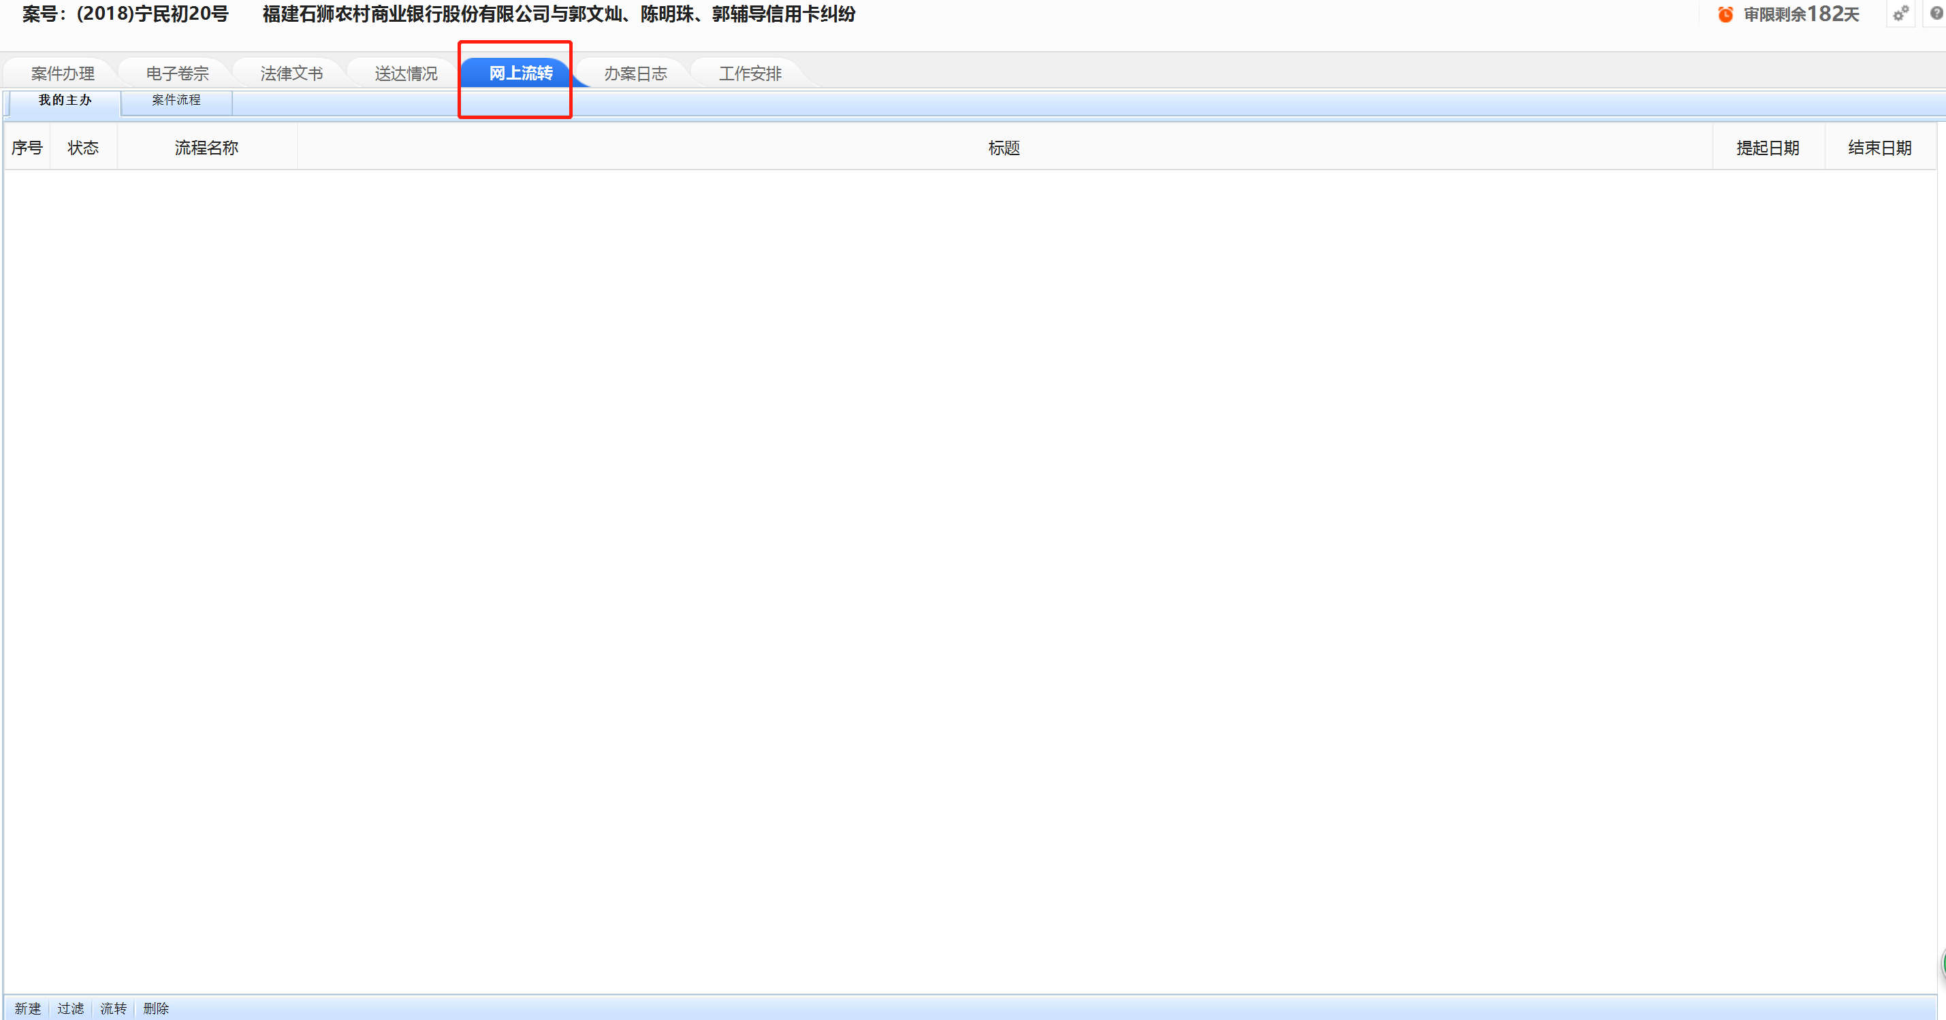
已提起流程展示区
- 功能介绍：
已提起流程展示区：用于展示本案中以及提起的流程信息

- 常见问题：
无

办案日志
- 业务场景

用于法官查看本案件的整个案件日志和发送短息情况情况

- 功能入口
【事项办理】→【全部功能】→【辅助功能】→【办案日志】进入下图所示页面：
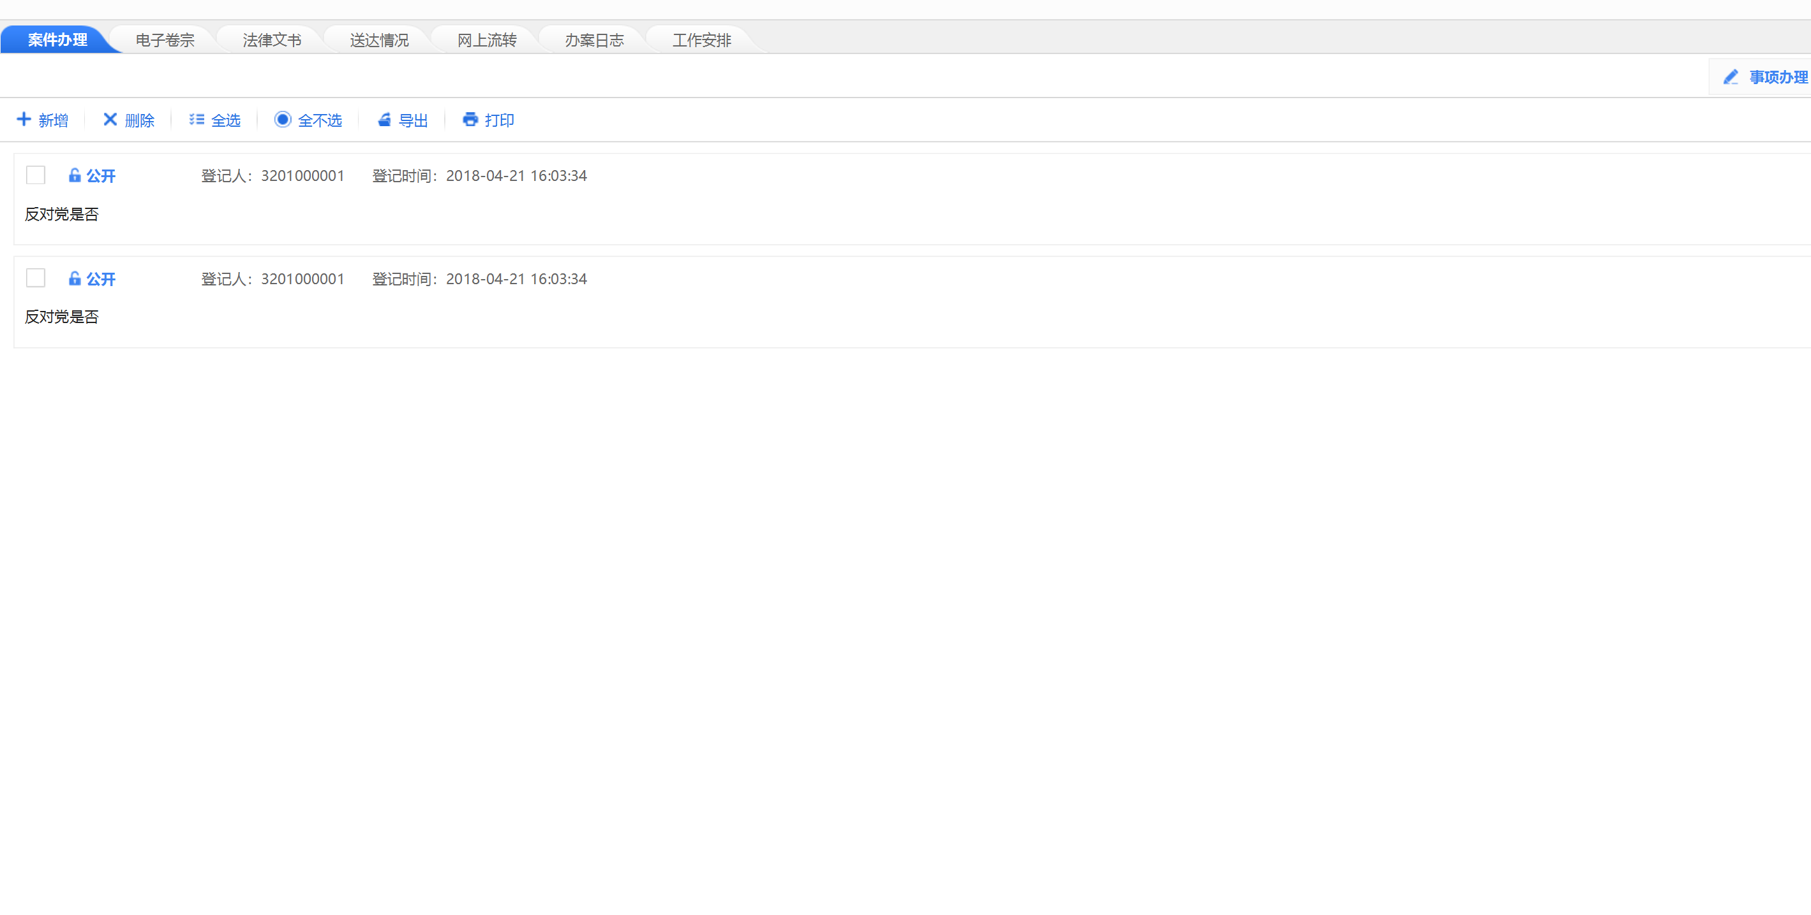

- 功能介绍：
新增：新增办案日志
删除：删除已经登记的办案日志
全选：选中全部的办案日志
全不选：取消所欲办案日志的选中状态
打印：打印出办案日志
导出：将查询出来的信息转成EXCEL表格。

- 常见问题：
无

原审后审（案件需结案后方可使用此功能）

2.9.1 上抗诉登记
- 业务场景
针对需要上抗诉的案件进行上抗诉信息的登记
- 功能入口
【事项办理】→【全部功能】→【原审后审】→【上抗诉登记】进入下图所示页面：

- 功能介绍
用于登记案件上抗诉的信息，包括上抗诉的类型、上抗诉的日期等一些基本信息，其功能页面如下图所示：
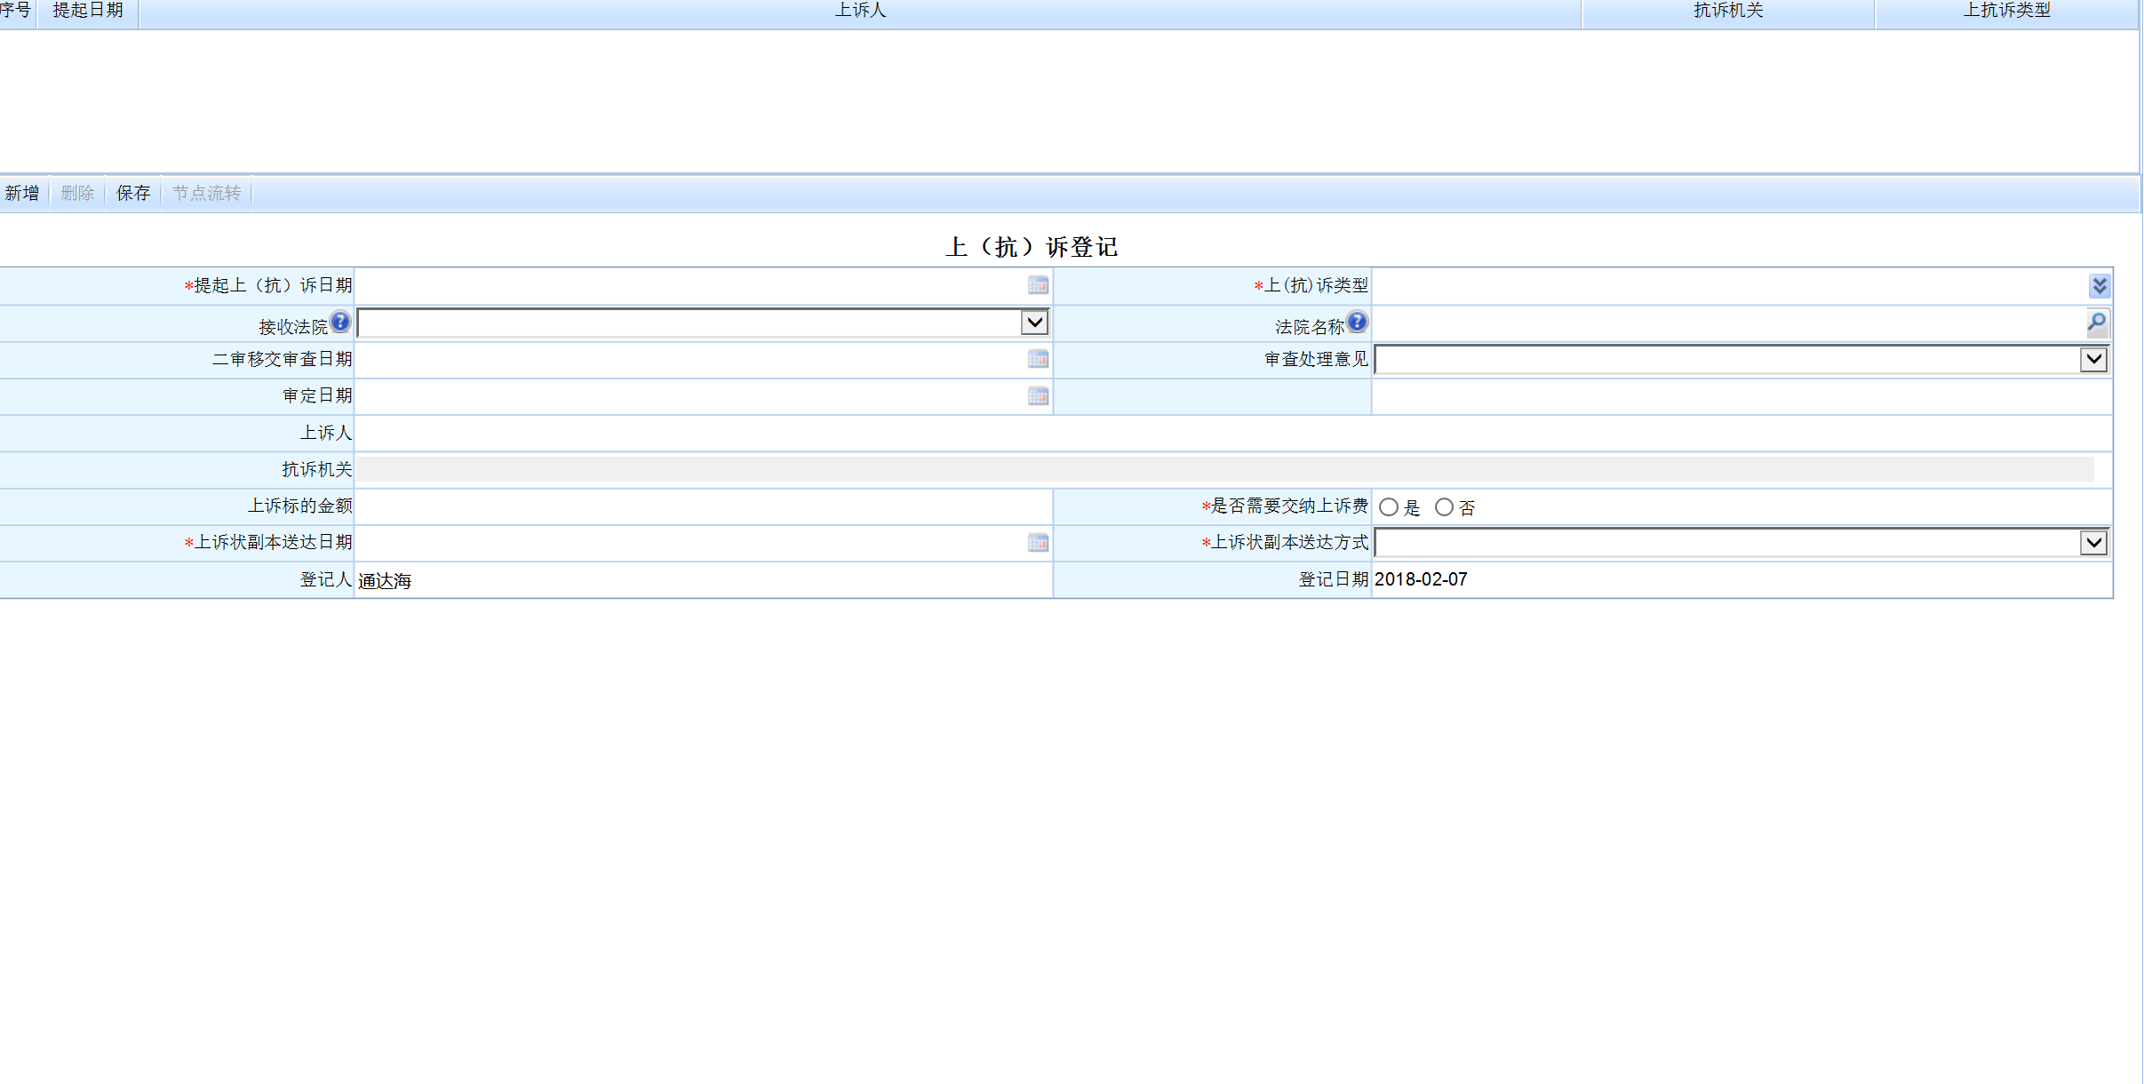

页面上方是案件中已经登记过的上抗诉信息。如果需要新增记录，点击【新增】按钮，下方就会弹出一个信息项填写的页面，输入对应的数值，其中标*的数值项都是必填项，确认无误后点击【保存】。

- 常见问题：
无

2.9.2 上抗（请示、复议）移送
- 业务场景
针对上一步登记过的上抗诉信息，需要由承办法官、法官助理或书记员来进行移送，这样上级法院（本院立案庭）才可以在审判系统中查收到案件的基本信息并进行后续的操作。
- 功能入口
【事项办理】→【全部功能】→【原审后审】→【上抗（请示、复议）移送】进入下图所示页面：

- 功能介绍
用于登记案件上抗诉的信息，包括上抗诉的类型、上抗诉的日期等一些基本信息，其功能页面如下图所示：
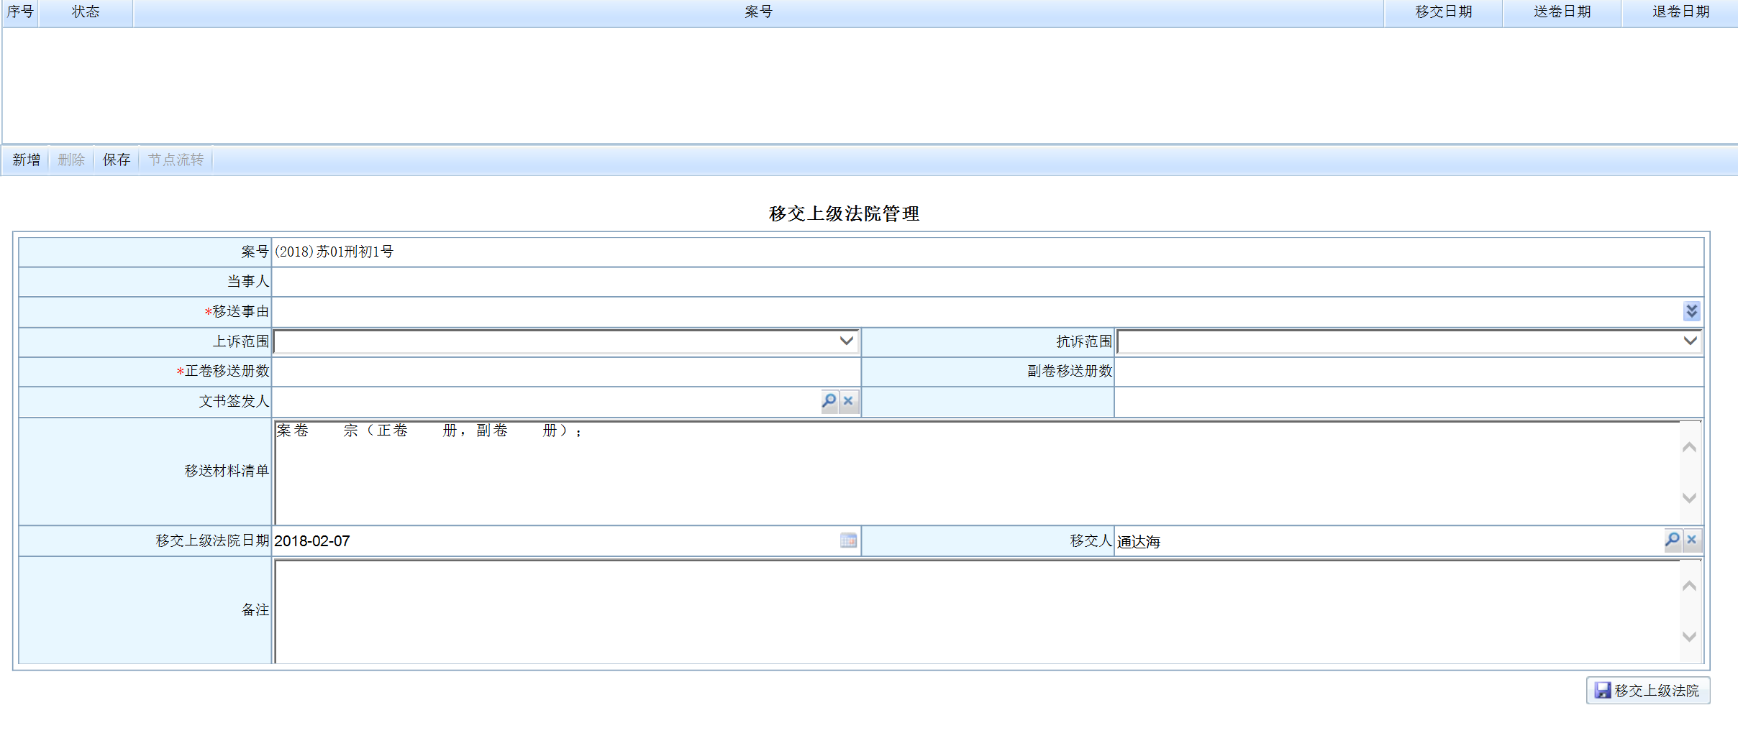
页面上方是显示当前案件中所有的上抗诉移送的记录，新增上抗诉移送信息，需要点击【新增】，那么在下方的信息填写栏目中进行数据项的填写，其中标*的数值项都是必填项，确认无误后点击【保存】。
保存过后，在此条移送记录的右下角有一个按钮，这个按钮根据院内不同上抗诉的流程可进行配置:
(1)、本院上诉案件首先移送到本院立案庭后，由本院立案庭统一移送上级法院立案庭。
走的是这个路线，那么这个按钮就是【移送本院立案庭】，点击移送后，立案庭的相应的人员就可以在【案件管理】→【上抗诉管理】→【上抗诉移送管理】中看到，等到立案庭人员收到纸质卷宗后，接收确认后上级法院立案庭就可以看到此案件的信息。
(2)、本院上诉案件直接移送上级法院立案庭。
走的这个路线，那么这个按钮就是【移送上级法院】，那么移送成功之后，上级法院立案庭就可以看到上诉案件的信息。
注：其中关于（1）路线本院立案庭的接收移送问题和（2）路线上级法院立案庭对于上诉案件的接收、退回、立案等管理在《上诉管理》文本中具体描述，此处不做具体的阐述。

- 常见问题：
无

2.9.3 后审管理
- 业务场景
当上级法院已经立二审案件是，可以在原审案件中填入二审案件的信息，建立起原审和后审案件之间的关联关系。

- 功能入口
【事项办理】→【全部功能】→【原审后审】→【后审管理】进入下图所示页面：
- 功能介绍
填写二审案件的信息，建立原审和后审案件之间的关系,其功能页面如下图所示:
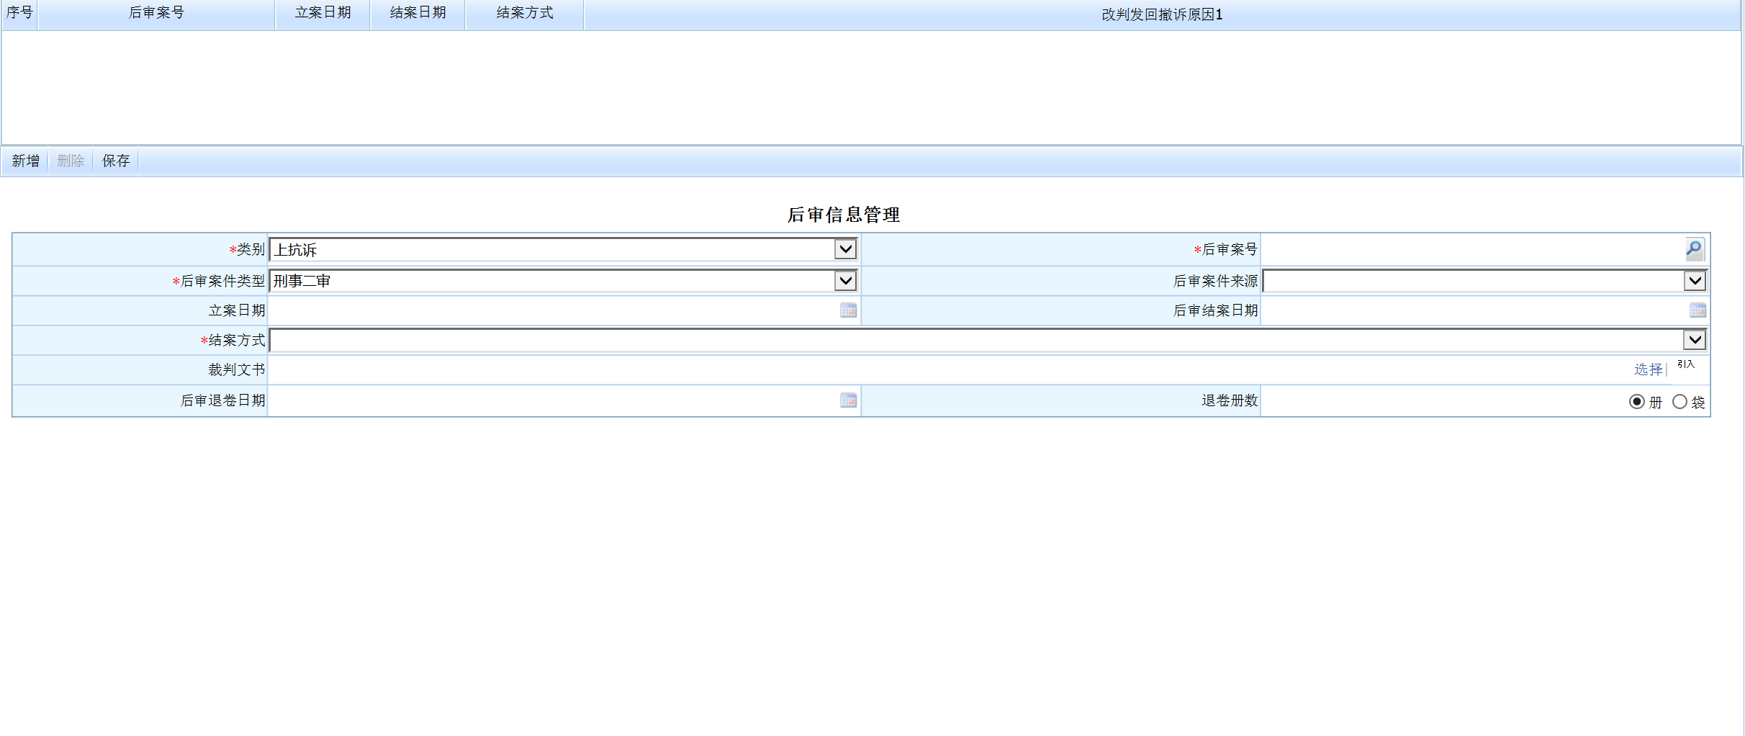
点击【新增】，就是可以进行信息项的填写录入，其中标*的数值项都是必填项，确认无误后点击【保存】。

- 常见问题：
无

